Liite 2: Oma-arvioinnin raportointipohja

Me tehdään
Etelä-Savon tulevaisuuden sosiaali- ja terveyskeskus
Oma-arvioinnin raportointi

Etelä-Savon Tulevaisuuden sosiaali- ja terveyskeskus
31.12.2023

Johdanto 3
1 Palveluiden yhdenvertaisen saatavuuden, oikea-aikaisuuden ja jatkuvuuden parantaminen 4
1.1 Hankkeen tavoitteet ja prosessitavoitteet 4
1.2 Arvioinnin mittarit/kriteerit 5
1.3 Tiedonkeruun ja arvioinnin menetelmät 5
1.4 Lähtötilanteen arvioinnin tulokset 6
1.5 Tehdyt kehittämistoimenpiteet 11
1.6 Seurannan ja arvioinnin tulokset 16
2 Toiminnan painotuksen siirtäminen raskaista palveluista ehkäisevään ja ennakoivaan työhön 22
2.1 Hankkeen tavoitteet ja prosessitavoitteet 22
2.2 Tiedonkeruun ja arvioinnin menetelmät 23
2.3 Tehdyt kehittämistoimenpiteet 25
2.4 Seurannan ja arvioinnin tulokset 32
3 Palveluiden laadun ja vaikuttavuuden parantaminen 34
3.1 Hankkeen tavoitteet ja prosessitavoitteet 34
3.2 Arvioinnin mittarit/kriteerit 35
3.3 Tiedonkeruun ja arvioinnin menetelmät 36
3.4 Tehdyt kehittämistoimenpiteet 38
3.5 Seurannan ja arvioinnin tulokset 41
4 Palveluiden monialaisuuden ja yhteentoimivuuden varmistaminen 43
4.1 Hankkeen tavoitteet ja prosessitavoitteet 43
4.2 Arvioinnin mittarit/kriteerit 44
4.3 Tiedonkeruun ja arvioinnin menetelmät 44
4.4 Lähtötilanteen arvioinnin tulokset 44
4.5 Tehdyt kehittämistoimenpiteet 46
4.6 Seurannan ja arvioinnin tulokset 48
5 Kustannusten nousun hillitseminen 51
5.1 Hankkeen tavoitteet 51
5.2 Arvioinnin mittarit/kriteerit 51
5.3 Tiedonkeruun ja arvioinnin menetelmät 51
5.4 Lähtötilanteen arvioinnin tulokset 52
5.5 Seurannan ja arvioinnin tulokset 52

Johdanto
Tämä raportti sisältää Etelä-Savon Tulevaisuuden sosiaali- ja terveyskeskus -hankkeen 2020–2022 ja Me tehdään - Etelä-Savon Tulevaisuuden sosiaali- ja terveyskeskus -hankkeen 2021–2023 (raportissa viitataan lyhenteellä TSK2) sekä Itä-Savon tulevaisuuden sosiaali- ja terveyskeskus – hankkeen 2020-2022 oma-arvioinnin. Etelä-Savon Tulevaisuuden sosiaali- ja terveyskeskus -hankkeen hallinnoija oli Etelä-Savon sosiaali- ja terveyspalvelujen kuntayhtymä (Essote) ja osatoteuttajina toimivat Pieksämäen perusturva ja Vaalijala. Me tehdään - Etelä-Savon Tulevaisuuden sosiaali- ja terveyskeskus -ohjelmassa mukana on lisäksi Itä-Savon sairaanhoitopiiri (Sosteri). Itä-Savon Tulevaisuuden sosiaali- ja terveyskeskus hankkeen hallinnoija oli Itä-Savon sairaanhoitopiirin kuntayhtymä (Sosteri). Seuraavissa kuvissa (kuva 1 ja kuva 2) on esitelty ”Me tehdään - Etelä-Savon Tulevaisuuden sosiaali- ja terveyskeskus -hankkeen” tavoitteet ja toimenpiteet.
Kuva 1. Me tehdään - Etelä-Savon Tulevaisuuden sosiaali- ja terveyskeskus -hankkeen prosessitavoitteet
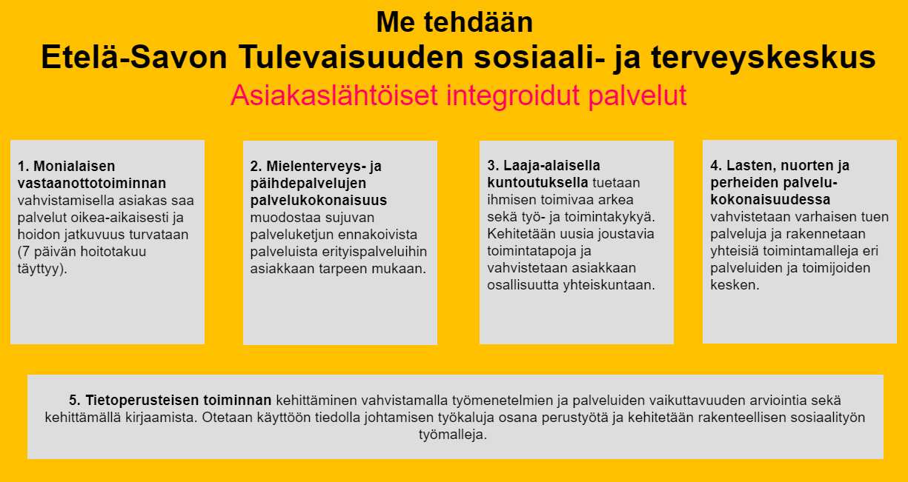

Kuva 2: Me Tehdään Etelä-Savon Tulevaisuuden sosiaali- ja terveyskeskus -hankkeen toimenpiteet.
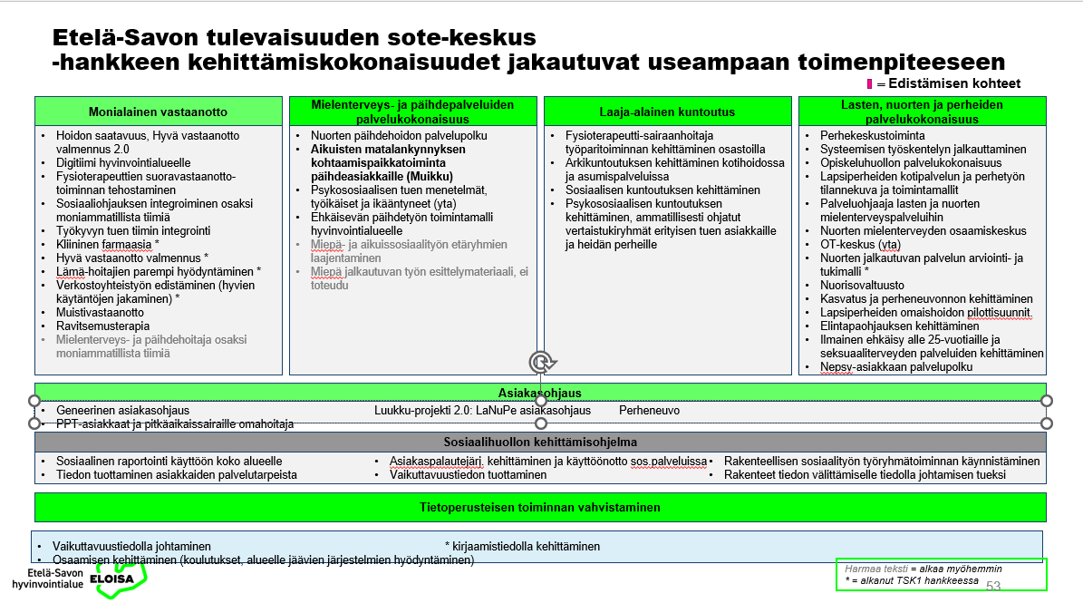
1 Palveluiden yhdenvertaisen saatavuuden, oikea-aikaisuuden ja jatkuvuuden parantaminen

1.1 Hankkeen tavoitteet ja prosessitavoitteet
Tavoitteena on yhdenvertaista ja monipuolistaa palveluiden saatavuutta, oikea-aikaisuutta ja jatkuvuutta eri kuntien asukkaille. Konkreettisina osatavoitteina on
- vastata 7 päivän palvelu- ja hoitotakuuseen kehittämällä ja ottamalla käyttöön uusia toimintamalleja, prosesseja ja digitaalisia ratkaisuja
- tuoda fyysisten ja puhelinpalveluiden rinnalle laajemmin erilaisia digitaalisia ja etäpalveluita sekä lisätä niiden käyttöä
- tarjota asiakkaille oikea aikaista ja tarpeen mukaista ohjausta ja tukea parantamalla sote-keskuksen asiakasohjausta
- vahvistaa peruspalveluita lisäämällä mm. etäkonsultaatiomahdollisuuksia ja jalkautuvia palveluita
- laatia moniammatillinen hoitosuunnitelma ja nimetä omatyöntekijä paljon palveluita tarvitseville.
Palveluiden yhdenvertaisen saatavuuden, oikea-aikaisuuden ja jatkuvuuden parantamisen hyötytavoitteen saavuttamiseksi on määritetty seuraavat prosessitavoitteet:
= valmistelussa = hyvin vauhdissa = yhtenäinen käytäntö
Prosessitavoitteet – saatavuus, oikea-aikaisuus ja jatkuvuus  (TP: työpaketti hankesuunnitelmassa) | 5/21 | 11/21 | 9/22 | 12/23
TP1: Määritelty segmentit ja palvelumuodot
TP1: Otettu käyttöön joustavat konsultaatiokäytännöt
TP1: Jalkautettu uudet toimintamallit ja palvelukulttuuri
TP2: Otettu käyttöön sähköinen hoidon-/palveluntarpeen arviointi
TP2: Kokeiltu sote-integroitua palveluntarpeen arviointia
TP2: Otettu käyttöön ”yhden luukun periaate”
TP2: Luotu sote-keskuksen sisäinen asiakasohjauksen malli
TP2: Otettu käyttöön monialaisen arvioinnin toimintamalli monipalvelu- ja suurkuluttaja-asiakkaille
TP3: Muodostettu ja otettu käyttöön asiakaslähtöiset verkostomaiset palvelupolut
TP3: Määritelty tuen ja palvelun väylät eri asiakkuussegmenteille
TP3: Palveluita on jalkautettu arjen toimintaympäristöihin
TP3: Asiointi- ja kohtaamispaikat määritetty ja niille luotu toimintamallit
TP3: Ennaltaehkäisyn tueksi on kehitetty sähköisiä kanavia ja digipalveluita
TP3: Lisätty verkostomaista yhteistyötä
TP3: Perhekeskustoiminnassa on yhteiset toimintatavat ja niissä on vahvistettu varhaista tukea sekä matalan kynnyksen ja perustason palveluita
TP3: Varhaisen tuen toimintamalleja on otettu käyttöön erityistä tukea tarvitseville henkilöille
TP3: Näyttöön perustuvia menetelmiä on otettu käyttöön
TP3: Jatkuvan kehittämisen kulttuuri on muodostunut
TP3: Laadun ja vaikuttavuuden arviointia tukevat raportointimenetelmät ja -käytännöt on määritelty

1.2 Arvioinnin mittarit/kriteerit
Mittaamisessa pyritään huomioimaan erityisesti kiireettömien perusterveydenhuollon käyntien saatavuus sekä sähköisen asioinnin hyödyntäminen. Kiireellisesti sijoitettujen suuri määrä puolestaan voi kertoa haasteista tarjota matalan kynnyksen palveluita oikeaan aikaan.
Arviointiin on valittu seuraavat mittarit:
  - Perusterveydenhuollon avosairaanhoidon kiireettömän lääkärin hoitoon pääsytiedot hoidon tarpeen arviosta käyntiin 7 päivässä (%), kaikista kiireettömistä käynneistä (%) Sähköiset asiointikäynnit, % perusterveydenhuollon avohoidon käynneistä
  - Kiireellisesti vuoden aikana sijoitettuna olleet 0–17-vuotiaat, % vastaavan ikäisestä väestöstä
  - Perusterveydenhuollon avosairaanhoidon kiireettömän sairaan-/terveydenhoitajan hoitoon pääsytiedot hoidon tarpeen arviosta käyntiin 7 päivässä (%), kaikista kiireettömistä käynneistä (%)
  - Fysioterapeutin suoravastaanoton käyntimäärät määritellyllä asiakassegmentillä (tuki- ja liikuntaelinpotilaat, ICD10 M00-M99) Savonlinnassa
  - Fysioterapeutin suoravastaanoton T3

1.3 Tiedonkeruun ja arvioinnin menetelmät
Mittareiden 1.2–1.3. kerätään THL:n kansallisista indikaattoreista. Mittarin 1.1 tiedot kerätään potilastietojärjestelmästä. Mittarin 1.5 kerätään Exreport-ohjelmasta ja mittarin 1.6 tiedot lasketaan ajanvarauskalenterista manuaalisesti.
Hankepäälliköt ja hankehenkilöstö arvioivat kerätyn tiedon perusteella kehittämistoimien etenemistä ja tavoitteiden saavuttamista ja viestivät tuloksista keskeisille sidosryhmille.

1.4 Lähtötilanteen arvioinnin tulokset
Hoidon saatavuus vaihtelee hyvinvointialueella. Avohilmon tilastot eivät tilastoidu oikein ja tämä edelleen selvityksessä. Sähköisten palveluiden käyttö on hyvin vähäistä. Chat-palvelu on vain käytössä Pieksämäen perusturvassa.

Taulukko 1 : Hoidon saatavuus
Mittari | Lähtötilanne  2019 | 2020 | 2021 | 2022 | 2023
1.1 Essoten PTH lääkärin hoitoon pääsytiedot hoidon tarpeen arviosta käyntiin 7 päivässä (%), kaikista kiireettömistä käynneistä (%) | 7 %,  0 % | 48 %,  1 % | Tieto ei ole luotettava. RRP-hanke selvittää.
1.1 Pieksämäen PTH lääkärin hoitoon pääsytiedot hoidon tarpeen arviosta käyntiin 7 päivässä (%), kaikista kiireettömistä käynneistä (%) | 42 %,  10 % | 77 %,  26 %
1.1 Sosterin PTH lääkärin hoitoon pääsytiedot hoidon tarpeen arviosta käyntiin 7 päivässä (%), kaikista kiireettömistä käynneistä (%)
1.1. Sähköiset asiointikäynnit (%) Essote | 21,2 % (virheellinen) 2019 | arvio 1–2 % |  | - | Hyvinvointialue 27 %
1.2. Kiireellisesti sijoitetut lapset (%) | 0,5 % | 0,5 % | 0,4%  (92 lasta) | 0,5 %  (108 lasta) | Tietoa ei vielä saatavilla
1.3. Essoten perusterveydenhuollon avosairaanhoidon sairaan-/terveydenhoitajan hoitoon pääsytiedot hoidon tarpeen arviosta käyntiin 7 päivässä (%), kaikista kiireettömistä käynneistä (%) | 100 %,  1 % | 92 %,  2 % | Tieto ei ole luotettava. RRP-hanke selvittää.
1.3. Pieksämäen perusterveydenhuollon avosairaanhoidon sairaan-/terveydenhoitajan hoitoon pääsytiedot hoidon tarpeen arviosta käyntiin 7 päivässä (%), kaikista kiireettömistä käynneistä (%) | 65 %,  12 % | 80 %,  28 %
1.3. Sosterin perusterveydenhuollon avosairaanhoidon sairaan-/terveydenhoitajan hoitoon pääsytiedot hoidon tarpeen arviosta käyntiin 7 päivässä (%), kaikista kiireettömistä käynneistä (%)
1.4. Fysioterapeutin suoravastaanoton käyntimäärät (% kaikista M00-M99-diagnoosin lääkärin vastaanotolla ja suoravastaanotolla käyneistä asiakkaista), Savonlinnan seutu | - | - |  | 26 % | 45 %
1.5. Fysioterapeutin suoravastaanoton T3 (mediaani), Savonlinna. HUOM! Seuranta käynnistetty 2023 | - | - | - | - | Ks. Kuva xx
1.7. Fysioterapeutin suoravastaanoton T3 (mediaani), Pieksämäki | - | - | - | - | Ks. Kuva xxx
1.8 Hoitajien ja lääkäreiden hoidon saatavuus T3 (mediaani) | - | - | Kts Taulukko x.
1.9 Hoidon jatkuvuus Coc-indeksi | - | - | Kts Kuva x-x.

Kuva 3. Fysioterapeutin suoravastaanoton T3 mediaani, Savonlinna
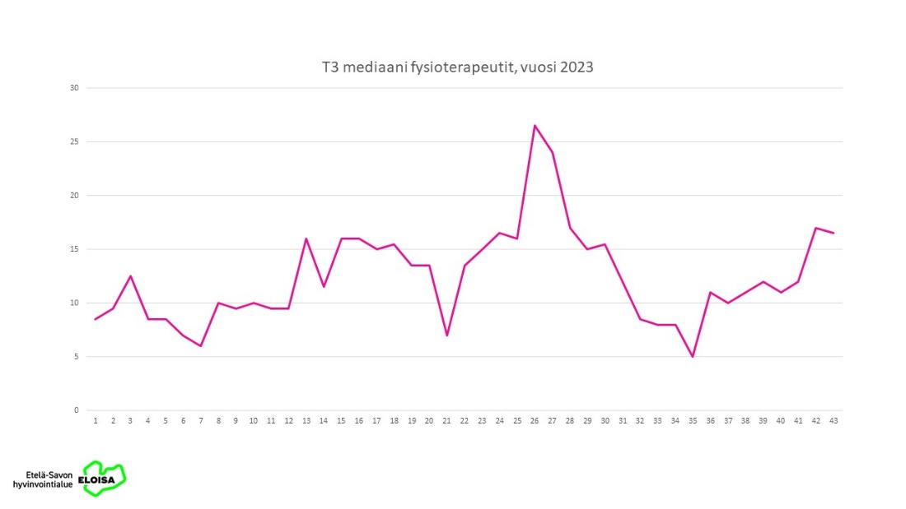

Kuva 4. Fysioterapeutin suoravastaanoton T3 mediaani, vuosi 2023, Pieksämäki
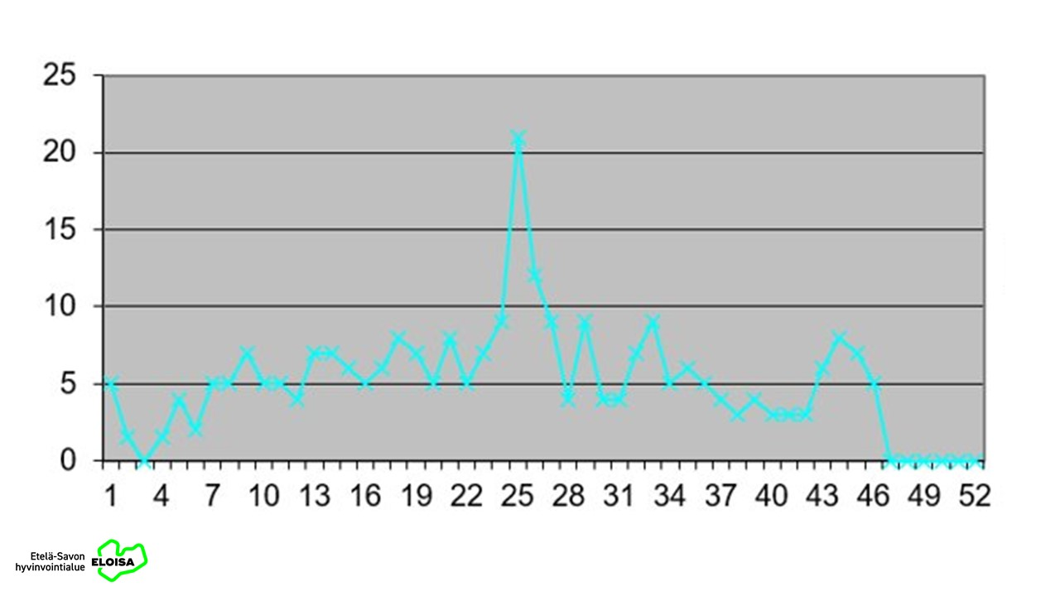

Taulukko 2 : Hoidon saatavuus T3-mittari (mediaani).
Suorituspaikka | ammattilainen | 08/2021 | 05/2022 | 2023 | huomio
Mikkeli | lääkäri | 13 | 2 | Kts liite 1 Hoidon saatavuus
 | hoitaja | 2 | 1
Ristiina | lääkäri | 8 | 2
 | hoitajat | 8 | 2
Haukivuori | lääkäri | 41 | 21
 | hoitaja | - | -
Anttola | lääkäri | 31 | 10 |  | supistetut aukioloajat, asioivat Mikkelissä
 | hoitaja | 15 | -
Juva | lääkäri | 36 | 7
 | hoitaja | 0 | 0
Puumala | lääkäri | 9 | 3
 | hoitaja | 9 | 0
Mäntyharju | lääkäri | 13 | 3
 | hoitaja | 13 | 0
Pertunmaa | lääkäri | 3 | -
 | hoitaja | 3 | 2
Hirvensalmi | lääkäri | 10 | 4
 | hoitaja | 2 | 1
Kangasniemi | lääkäri | 8 | 3
 | hoitaja | 0 | 0
Savonlinna | lääkäri | -
 | hoitaja | -
Kerimäki | lääkäri | ei varattavissa
 | hoitaja | 1
Punkaharju | lääkäri | -
 | hoitaja | 1
Rantasalmi | lääkäri
 | hoitaja
Sulkava | lääkäri | -
 | hoitaja | -
Savonranta | lääkäri | -
 | hoitaja | 2
Enonkoski | lääkäri | -
 | hoitaja | 7
Pieksämäki | lääkäri | 13
 | hoitaja | 2
Otos kuukauden viimeinen arkipäivä (+/- 2 pv).

Essoten perusterveydenhuollon vastaanotoilla on aloitettu panostamaan hoidon jatkuvuuteen. Coci-mittarissa 1.0 on paras arvo. Taulukoissa lähtötilanne ja nykytilanne. Mittari laajennettu vuoden 2023 alussa koko hyvinvointialueelle. Lääkäreiden CPC-indeksi on hivenen laskussa ja hoitajilla nousussa.
Kuva 5: Lähtötilanteen COC-indeksi 31.8.2021 - 31.8.2022.

Kuva 6. Lääkäreiden COC-indeksi 01–10/2023. Savonlinnan tilastossa selkeä virhe. Savonlinna aloitti COC-indeksi mittaamisen 4/23?
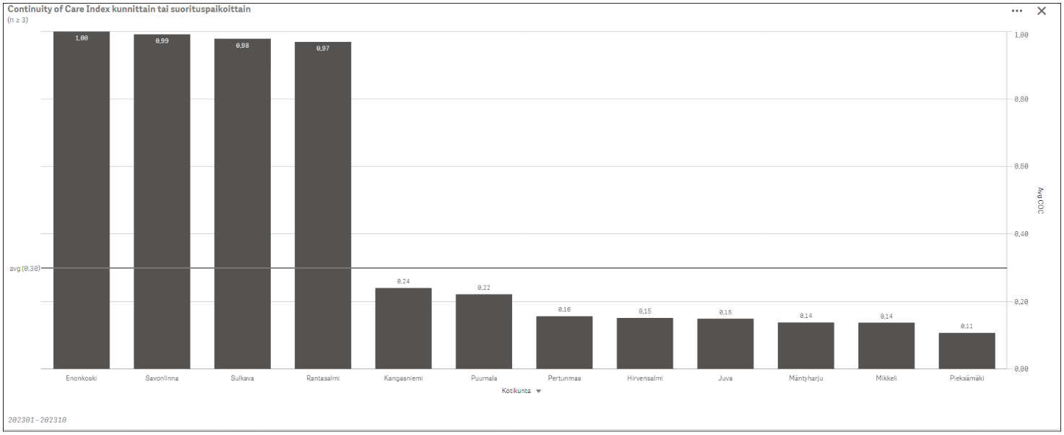

Kuva 7. Hoitajien COC-indeksi 01–10/2023. Savonlinnan tilastossa selkeä virhe. Savonlinna aloitti COC-indeksin mittaamisen 4/23

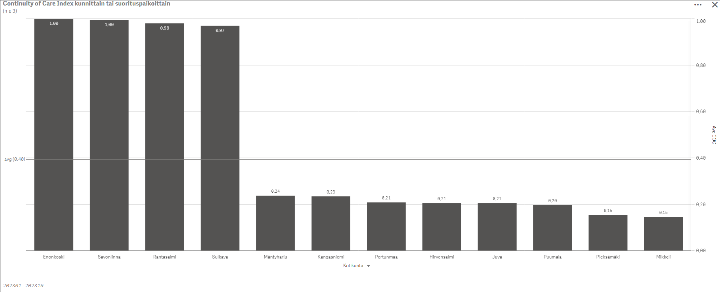
Digitiimi hyvinvointialueelle: Pieksämäen terveysasemalla oli käytössä jo chat-palvelu, jonka käyttö oli vähäistä, muutama chat päivässä. Etelä-Savon Rakenneuudistus -hanke aloitti vanhan Essoten alueen chatin kehittämisen. Tulevaisuuden sote-keskus -hanke aloitti yhteisen Chat-ratkaisun suunnittelun ja nykyistä palvelua kehitetään niin, että se on laajennettavissa koko hyvinvointialueelle. Tällä hetkellä Chat toimii Essoten www-sivuilla, joka on osa digihoitajien työtehtäviä.
Alle 25-vuotiaiden maksuton ehkäisy: Koko hyvinvointialueella on käytössä maksuton ehkäisy 20-vuoteen asti. Sosterissa maksuton ehkäisy toteutuu 25-vuoteen asti ehkäisyneuvolan toimintana. Kondomit eivät sisälly valikoimaan. Käytännöt toteutuksissa on hyvin erilaiset. Yleisesti ottaen kouluterveydenhuollossa ei ole toteutettu ehkäisynaloituksia. Hyviä toimintamalleja on monin paikoin käytössä Etelä-Savon hyvinvointialueella.
Päihdehaitat ja alkoholikuolleisuus ovat Etelä-Savossa maan keskiarvoa suurempia (THL arviointiraportti 05/2021). Ehkäisevän päihdetyön verkostotoimintaa on tarpeen kehittää eriarvoisuuden vähentämiseksi ja ennaltaehkäisevän työotteen vakiinnuttamiseksi.

Palveluneuvo-asiakasohjaus lasten, nuorten ja perheiden sosiaalipalveluissa: Etelä-Savon hyvinvointialue muodostuu neljästä itsenäisestä toimijasta. Lähtötilanteessa asiakasohjaus oli jokaisella toimijalla omanlaisensa mm. ajanvarauksen, yhteydenoton ja aukioloaikojen osalta. Asiakasohjauksen uudistusta ohjaa Eloisan strategiat kuten sujuva asiakasohjaus oikea-aikaisesti, digitaaliset palvelut ja ihmistä lähellä olevien palvelujen kehittäminen sekä Suomen paras digitaalinen sote-keskus.
Palveluluukku-asiakasohjaus lasten, nuorten ja perheiden terveyspalveluihin: Etelä-Savon hyvinvointialue muodostuu neljästä eri itsenäisestä toimijasta. Lähtötilanteessa asiakasohjaus on toiminut pääsääntöisesti puhelimella ja walk in -palveluna. Osassa aluetta oli käytössä sähköinen ajanvaraus ja yhteydenottopyyntö sekä pienellä käytöllä Chat-palvelu (Pieksämäki ja Essote). Aukioloajat vaihtelivat yksiköittäin. Asiakasohjauksen uudistusta ohjaa Eloisan strategiat kuten sujuva asiakasohjaus oikea-aikaisesti, digitaaliset palvelut ja ihmistä lähellä olevien palvelujen kehittäminen sekä Suomen paras digitaalinen sote-keskus. Hankkeen tavoitteena on tukea sujuvaa asiakasohjausta ja ”yhden luukun” -toimintaperiaatetta.

1.5 Tehdyt kehittämistoimenpiteet
Etelä-Savon hyvinvointialueen (Eloisan) sote-keskusvisio ja strategia pohjautuu Me Tehdään Etelä-Savon Tulevaisuuden sosiaali- ja terveyskeskus -hankkeen pohjatyöhön. Etelä-Savon hyvinvointialueen sote-keskus on määritelty (kuva 3). Etelä-Savon hyvinvointialueen yhteisen sote-keskuksen ytimen muodostaa monialainen vastaanotto, jossa korostuu moniammatillinen yhteistyö ja eri ammattilaisten osaamisen kohdentuminen oikea-aikaisesti asiakkaan tarpeen mukaisesti toimivan asiakasohjauksen avulla. Sähköisen sote-keskuksen toiminnot ovat myös keskeisessä roolissa.
Kuva 8: Etelä-Savon sosiaali- ja terveyskeskus.
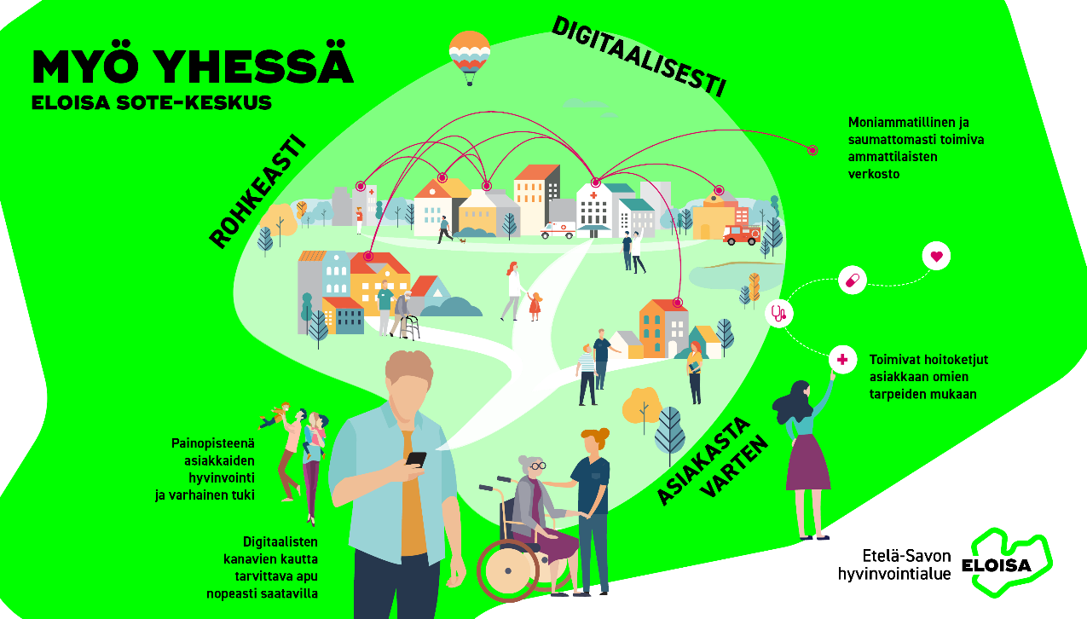
Asiakas voi ottaa yhteyttä sote-keskuksiin ja -pisteisiin monikanavaisesti: Chatin, oirearvion, puhelin palvelun ja paikan päällä asioiden. Asiakasohjauksessa huomioidaan kiireellisyys ja asiakkaan tuen tarve. Sote-keskuksille- ja pisteille on luotu yhtenevät aukioloajat ja palvelurakenne. Tulevaisuuden sote-keskus -hankkeen yksi tavoite oli hyödyntää eri ammattilaisten osaamista mahdollisimman hyvin ja ohjata asiakas oikea-aikaisesti oikean ammattilaisen luokse. KIVA eli kiirevastaanotto on tarkoitettu 1–3 päivän kiireellisyydellä, OIVA eli oirevastaanotto (kiireettömät hoitotakuuasiat), sekä pitkäaikaissairaat ja ASIVA-toimintamalli (paljon palveluja tarvitsevat asiakkaat). Oirevastaanotolla toimii mm. fysioterapeutin suoravastaanotto. Hoidon jatkuvuuden kautta parannetaan hoidon saatavuutta ottamalla pitkäaikaissairaat haltuun. Pitkäaikaissairaiden toimintamallissa sovitulle ryhmälle nimetään omahoitaja, kuten ASIVA-toimintamallissa. ASIVA-toimintamalli on eniten asiakkaille tukea tarjoava monialainen toimintamalli. Lisäksi sote-keskusten ja -pisteiden ammattiosaaminen on turvattu asiantuntijarakenteella. SOTE-keskuksen ammattilaisia tuetaan tarpeen mukaisilla koulutuksilla ja verkostoyhteistyöllä.
Eloisan vastaanotto -valmennus on luotu vastaamaan organisaation tarpeita. Keskiössä on pitkäaikaissairaiden hoidon jatkuvuus ja laatu. Valmennuskokonaisuuden pohjana on THL:n Hyvä vastaanotto - ja Sujuvat palvelut -valmennukset. Valmennuksia järjestettiin 2 kierrosta ja osallistujia oli noin 80. Ammattilaiset ovat kokoontuneet yhteen kehittämään alueelle yhteisiä toimintamalleja ja sujuvoittamaan päivittäistä toimintaa omassa yksikössä. Läpimurtotyöskentelyssä valmennetaan useampaa yksikköä samanaikaisesti. Lue lisää: https://innokyla.fi/fi/toimintamalli/eloisan-vastaanotto-valmennukset-0

Digitiimi hyvinvointialueelle: Chat-palvelun tavoitteena oli luoda nopea, helposti löydettävä sekä koko hyvinvointialuetta paikkariippumattomasti palveleva yhteydenottokanava, jossa asiat hoidetaan yhden luukun periaatteella. Chat-palvelu mahdollistaa kiireettömän asioinnin helposti joko täysin anonyymina tai tunnistautuneena Suomi.fi -tunnistautumisen avulla. Kehittämistyötä on tehty päivittäin ja kehittämisvastuu siirtyi Kestävän kasvun -hankkeelle maaliskuussa 2023. Tällä hetkellä Chat-kanavia on yhdeksän: terveysneuvon sairaanhoitaja ja digilääkäri, ikääntyneiden asiakasiohjaus, neuvola ja perheneuvo, farmaseutti, fysioterapeutti, seksuaalineuvonta ja nuorten mielenterveys- ja päihdechat. Hankkeen aikana sähköisiä ajanvarauksia on lisätty ja uudistettu sekä ajanvarauskirjoja on yhtenäistetty hyvinvointialueella.
Kuva 9: Terveysneuvon chatin asiakkaan palvelupolku.
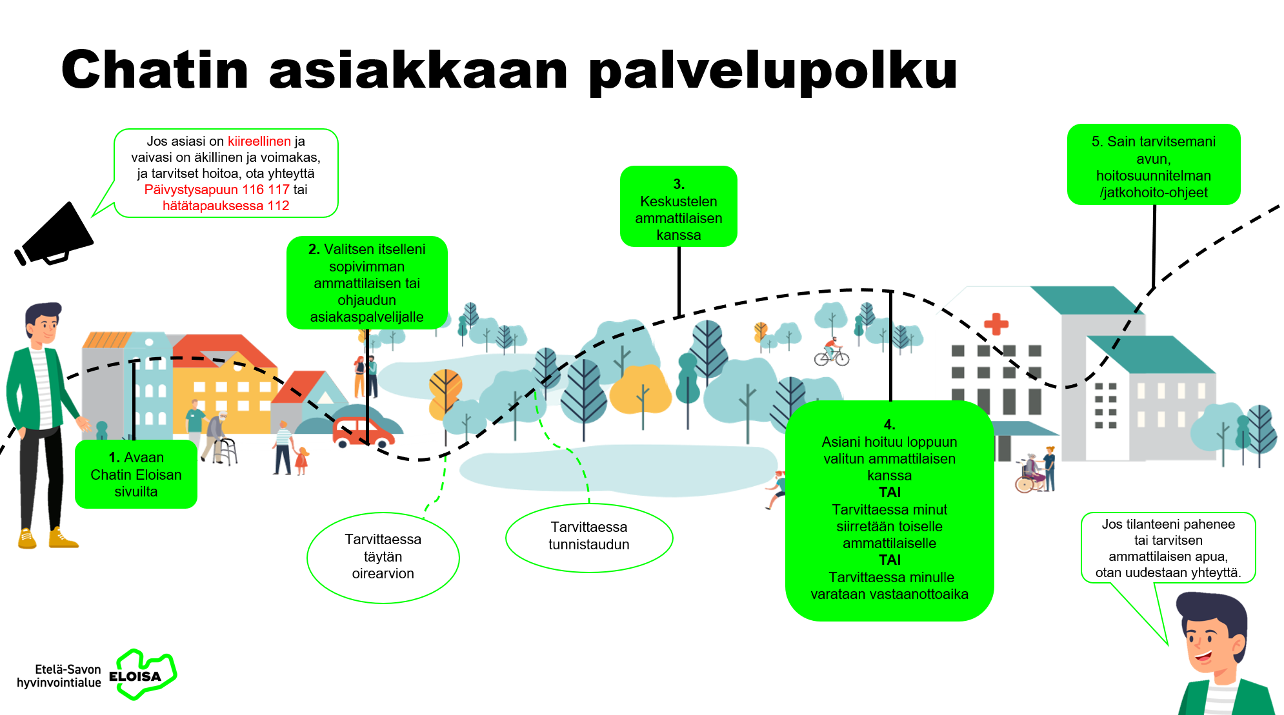
Lue lisää: https://innokyla.fi/fi/toimintamalli/digitiimi-hyvinvointialueelleperusterveydenhuollossa ja https://etela-savo.fi/pilotit/chat-palvelu-essoten-verkkosivuille-pilotti/ .
Fysioterapian suoravastaanoton toimintaa on tehostettu koko hyvinvointialueella ja yhteinen toimintamalli on saatu käyttöön. Toimintamalli sisältää yhtenäistetyt asiakaskriteerit, monikanavaisen vastaanoton, lääkärin konsultaatiomahdollisuuden sekä suoravastaanoton fysioterapeuttien sairausloman määräämisoikeuden (kuva 5.)
Kuva 10: Fysioterapeutin suoravastaanoton asiakaspolku
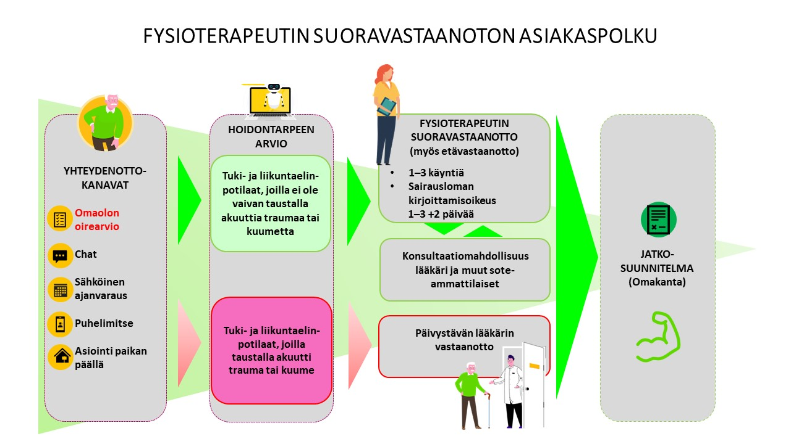

Monikanavaisen fysioterapeutin suoravastaanoton toimintamalli on viety Innokylään: https://innokyla.fi/fi/toimintamalli/monikanavainen-fysioterapeutin-suoravastaanotto

Etelä-Savon hyvinvointialueella aloitettiin alle 25-vuotiaiden maksuton ehkäisy 8.9.2022. Kokeiluun osallistuu myös hyvinvointialueen ulkopuolelta Sulkavan kunta, jonka terveyspalvelut tuottaa Terveystalo Oyj. Ammattilaisilla on käytössä yhtenäinen toimintakäsikirja, jota kehitetään edelleen. Koulu- ja opiskeluterveydenhuollon henkilökunnalle on järjestetty maksuttoman ehkäisyn -koulutus ja säännölliset Teams-tapaamiset kerran kuussa. Äitiys- ja ehkäisyneuvolan koulutus järjestetään lokakuussa. Lisäkoulutusta järjestetään tarpeiden mukaisesti. (Kuva 6.)

Kuva 11. Alle 25-vuotiaiden maksuton ehkäisyn toimintamalli.
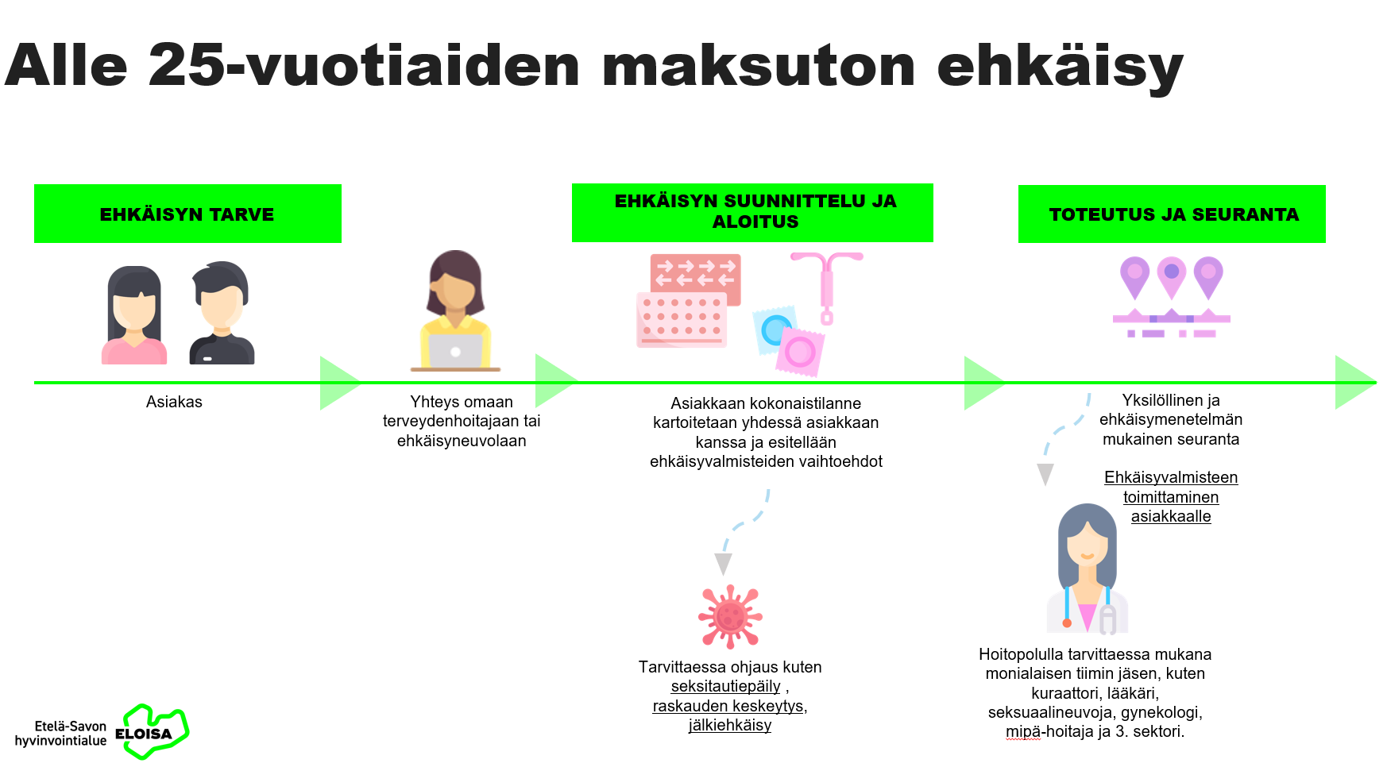
Lue lisää: https://innokyla.fi/fi/toimintamalli/maksuton-ehkaisy-alle-25-vuotiaat/kehittamisen-polku

Etelä-Savon hyvinvointialueella toteutettiin päihdetilannekysely 30.3.–9.5.2022: Kysely osoitti, että tarvitaan ennaltaehkäisevää työtä, varhaista puuttumista päihteidenkäyttöön ja tietoa tuesta tupakoinnin ja päihteidenkäytön lopettamiseksi. Perusterveydenhuollon digihoitajille on toteutettu päihteiden puheeksi oton verkkokoulutus.
Etelä-Savon alueella on tehty kartoitus päihdelaitoshuollon maksuperusteiden yhdenmukaistamiseksi. Maksuperusteet vaihtelivat tulevalla hyvinvointialueella. Lain mukaan palveluita tulee saada tarpeen mukaan terveydenhuollon perustein tai sosiaalihuollon palveluna (Päihdehuoltolaki 3§, Sosiaalihuoltolaki 24§). Selvityksen jälkeen maksuperusteita yhdenmukaistettiin.
Lapsiperheiden kotipalvelun, sosiaalihuoltolain (SHL) mukaisen perhetyön ja lastensuojelun perhetyön henkilöstölle on pidetty työpajoja toimintamallien yhtenäistämiseksi. Palvelujen myöntökriteerit sekä henkilöstörakenne vaihtelevat hyvinvointialueella. Opiskeluhuollon toimintamallin kehittämistyötä tehtiin kuraattoriprosessin, yhteisöllisen kuraattorityön, koulupsykologien tutkimukseen ohjautumisen, perhekeskuspalveluiden ja asiakasohjauskehitystyön yhteydessä yhdessä alueen sivistyspalvelujen kanssa.
Lue lisää: https://innokyla.fi/fi/toimintamalli/yhteisollinen-kuraattorityo-taidelukiossa
Lue lisää: https://innokyla.fi/fi/toimintamalli/kuraattorityo-etela-savon-hyvinvointialueella-1

Kasvatus- ja perheneuvonnan asiakasprosessien yhtenäistäminen ja moniammatillisen tiimin tehtäväkuvien selkeyttäminen. Kehittämistyön tuloksena syntyi kattava ja yhtenäinen kokonaiskuva Etelä-Savon hyvinvointialueen sosiaalihuoltolain nojalla myönnettävästä kasvatus- ja perheneuvontapalvelusta lapsiperheen vanhemmuuteen ja perisuhteeseen. Kehittäminen tuki yhdenvertaisten palvelujen tuottamista koko hyvinvointialueen laajuisesti. Hankeen mahdollistaman lisäkoulutuksen avulla tuotetaan entistä vaikuttavampaa palvelua perheille ja vanhemmille. Kasvatus- ja perheneuvontatyötä kehittämällä Etelä-Savon hyvinvointialueen asukkaat saavat tarvitsemansa palvelut sujuvasti ja oikea-aikaisesti elämäntilanteidensa eri vaiheissa asuinpaikasta riippumatta. Prosesseja sujuvoittamalla saavutetaan tulevaisuudessa merkittäviä kustannussäästöjä hyvinvointialueelle.
Kasvatus- ja perheneuvonnan työntekijöiden kouluttaminen systeemisen työotteeseen sekä tunnekeskeiseen vanhemmuus- ja parisuhde työskentelyyn.
Lue lisää: https://innokyla.fi/fi/toimintamalli/kasvatus-ja-perheneuvontatyon-kehittaminen-etela-savossa
Neurokirjon asiakasprosessien yhtenäistäminen ja asiakasohjausprosessien yhtenäistäminen. Hankekauden aikana laadittiin seuraavat hoitopolut: ADHD-hoitopolku kouluikäisille lapsille ja nuorille, ADHD-hoitopolku neuvolaikäisille, ADHD-hoitopolku 2. asteen koulutuksessa oleville alle 18-vuotiaille ja autismi-hoitopolku. Kaikissa hoitopoluissa on kuvattu eri toimijoiden välinen työnjako ja yhteistyö. Hankekauden aikana valmisteltiin ja koottiin materiaalia nettisivujen sekä hoitopolkujen jatkotyöstämistä varten.
Lue lisää: https://innokyla.fi/fi/toimintamalli/neurokirjon-lasten-ja-nuorten-palvelupolkujen-yhtenaistaminen-etela-savon
Palveluluukku-asiakasohjaus lasten, nuorten ja perheiden terveyspalveluihin suunniteltu hyvinvointialueelle yhteinen asiointikanava ja sen toimintamalli sekä järjestetty koulutuksia. Henkilökunta toiminut kehittäjinä, uudistajina suunnittelussa. Lisäksi on luotu sujuva asiakasohjauksen malli sosiaalipalveluihin. Palveluluukku-asiakasohjaus toimii yhden numeron ja chatin kautta virka-aikana klo 8–15, aikaisemmin 8 numeroa käytössä. Palvelun tuottajana toimii terveydenhuollon ammattilaiset: sihteeri, terveydenhoitaja ja sairaanhoitaja mielenterveys- ja päihdepalveluista. Chat-kanavaa, toimintakäsikirjaa ja konsultaatiokäytänteitä kehitettiin ja kokeiltiin pienimuotoisesti ennen asiointikanavan alkamista. Palveluluukussa tavoitellaan itseohjautuvan tiimin toimintamallia (Buurzorg). Lue lisää: https://innokyla.fi/fi/model/5905/edit/develop

Perheneuvo-asiakasohjausta lasten, nuorten ja perheiden sosiaalipalveluihin jatkokehitettiin Pieksämäen perheiden palveluohjaus-pilotin ( TSK1) kokemuksien pohjalta osana hyvinvointialuevalmistelua. Keskitetty perheneuvo aloitti toimintansa 21.8.2023 toimii yhteisenä asiointikanavana sosiaalipalveluiden asiakkaille. Perheneuvon asiakasohjaus toimii yhden numeron ja chatin kautta virka-aikana klo 9-14. Perheneuvossa palvelee sosiaaliohjaajat ja konsultoiva sosiaalityöntekijä.
Eloisan perheneuvon yhteydenottoja oli hankeaikana yhteensä 1350, joista 1.8-31.12.2023 oli 642. Puheluita 1985, kiireettömiä yhteydenottopyyntöjä 148 ja Chat 117 yhteydenottoa (alkaen 21.8.2023).
Perheneuvosta on tehty (21.8.2023 vuoden 2023 loppuun asti) 129 kasvatus- ja perheneuvonnan ja 30 lapsiperheen kotipalvelun palvelupäätöstä (matalan kynnyksen tuki lapsen kasvuun ja kehitykseen, vanhemmuuteen, pari- ja perhesuhteisin sekä tilapäisenä arjen tukena). Osa yhteydenotoista on joko suoraan ohjautunut lapsi- ja perhekohtaiseen palvelutarpeen arvioon tai myönnetyn palvelun lisäksi on aloitettu/ohjattu lapsi- ja perhekohtaiseen palvelutarpeen arvioon. Ilahduttavaa on, että yhteistyökumppanit ovat löytäneet perheneuvon ja konsultoivat sen avulla sosiaalipalveluista.
Perheneuvon tehtävä poikkeaa tavanomaisesta viranhaltijatyöstä. Sosiaalihuollon toimijat pitävät kohtaamista tärkeimpänä työtehtävänään, eivätkä koe digitaalista kohtaamista riittävänä. Perheneuvo -konsepti on sosiaalihuollon toimijoille vieras ja erillinen, jonka vuoksi kehitettävää riittää jatkossa. Koska Eloisa on rohkeasti, asiakaslähtöisesti ja digitaalisesti, Perheneuvo haluaa olla sosiaalihuollon toimijoista etunenässä kehittämässä digitaalisten palveluiden ja välineiden käyttöön ottamisessa.

1.6 Seurannan ja arvioinnin tulokset
Etelä-Savon hyvinvointialueen hoitoon pääsy tilastot ovat esitelty Liite 1:ssä. Hoidon saatavuus vaihtelee hyvinvointialueella ja resurssi vaikuttaa huomattavasti. Lisäksi pienemmillä sote-pisteillä aukioloaikoja on supistettu ja lääkäri on harvemmin paikalla, joten terveysasemia ei voi keskenään suoraan verrata. Avohilmon tilastot, mm. ”kuinka moni pääsee 7 päivässä hoitoon” eivät tilastoidu oikein ja tätä edelleen selvitetään Kestävän kasvun -hankkeessa. Sähköisten palveluiden käyttö on nousussa palvelujen laajentumisen myötä.

Eloisan vastaanotto -valmennuksen aikana tiimit kävivät itse läpi omien yksiköidensä toimintatapoja ja arvioivat niiden toimivuutta. Selvitystyön pohjalta yksiköt ottivat käyttöön uusia sujuvimpia työtapoja, jotka tehostivat pitkäaikaissairaiden hoitopolkua ja vaikutti henkilöstön työkuormaan. Valmennuksen aikana saatiin luotua yhtenevä näkemys Eloisan tulevasta pitkäaikaissairaiden hoitopolusta ja selkiyttivät asiakasohjausta yhdessä digitaalisen sote-keskuksen kanssa. Valmennuksen aikana pilotoitiin hoitopolun erivaiheita, kuten käynnin esivalmisteluja, asiakkaan motivointia omahoitoon, omahoitajamallia sekä tiimityöskentelyn tehostamista. Kokeilujen myötä tuli uusia toimintamalleja, joiden myötä asiakkaan hoitopolku selkeytyi ja lyheni, joka säästää ammattilaisten aikaa. Pitkäaikaissairaiden hoitopolussa nimetään omahoitaja monisairaille, n. 5–10 % asiakkaille. Omahoitajamalli tukee hoidon jatkuvuutta ja on kevyempi malli kuin Asiakasvastaavatoimintamalli paljon palveluja tarvitsevalle (kts luku 4.). Omahoitajamalli ei ole niin moniammatillinen kuin asiakasvastaavatoimintamallissa. Vuoden 2023 lopussa omahoitaja on määritetty 10 asiakkaalle, joilla edeltävästi ollut kontakteja 84 kappaletta vuoden sisällä: käyntejä 32, puhelinkontakteja 25, perumaton käynti 1 ja konsultaatioita 7. Valmennukseen osallistujat oppivat systemaattisen kehittämisen ja saivat kehittämisentyökaluja arkeen. Vastataan hoitovelkaan. Hoidon saatavuuden parantaminen ja odotusaikojen lyhentäminen (sujuva asiakaspolku)​. Hoidon laadun ja jatkuvuuden kautta hoidon saatavuuden parantaminen. Työn hallinnan parantaminen. Valmennusten aikana saatiin kuvattua hyvinvointialueen yhteinen visio pitkäaikaissairaan sekä muistisairaan hoitopolusta. (Kuva x.) Jatkokehittäminen ja jalkautustyö jatkuu hyvinvointialueella, osittain Kestävän kasvun -hankkeen tukemana.

Kuva 12: Me Tehdään Etelä-Savon Tulevaisuuden sosiaali- ja terveyskeskus -hankkeen toimenpiteet.

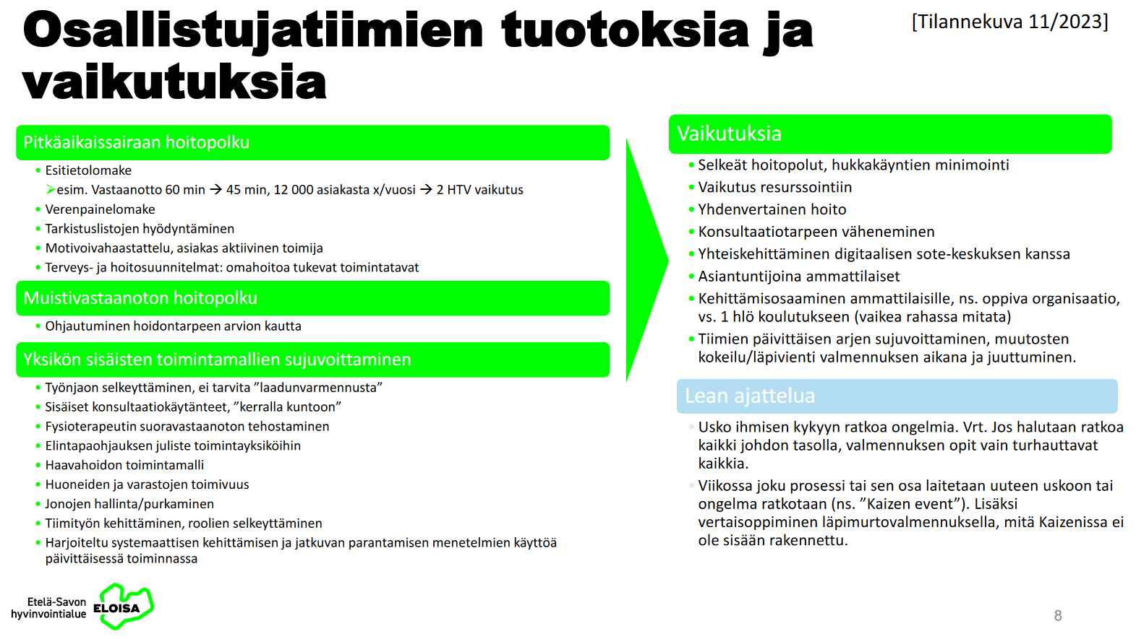
Pieksämäen vastaanotto osallistui THL:n Hyvä vastaanotto -valmennukseen (05/2022–12/2022), jonka myötä prosesseja on lähdetty uudistamaan, kuten ajanvarauskirjojen päivittäminen kysynnän mukaiseksi ja fysioterapian suoravastaanoton tehostaminen, joka varmasti vaikuttaa hoidon saatavuuteen. Lue lisää: https://innokyla.fi/sites/default/files/2022-12/PIEKS%C3%84M%C3%84EN%2BTERVEYSKESKUS%2BTHL%2BHYV%C3%84%2BVASTAANOTTO-VALMENNUS%2B%28Presentation%2B%28169%29%29%2B%281%29%20%281%29.pdf
Savonlinnan vastaanotto osallistui THL:n Hyvä vastaanotto -valmennukseen (09/2021–04/2022),
Innokylä: https://innokyla.fi/sites/default/files/2022-05/Sosteri.pdf.

Digitiimi hyvinvointialueelle: Tammikuussa 2022 Chat-palvelun toimintamallia muutettiin, jonka seurauksena Chat-palvelun käyttäjämäärät lähtivät nousuun: vuonna 2021 Chat käyttäjämäärät olivat n. 400–500 kontaktia kuukaudessa, kun taas vuonna 2022 käyttäjämäärät alkuvuodesta tuplaantuivat ja loppuvuodesta yli 2500 kontaktia kuukaudessa sekä vuonna 2023 parhaimmillaan yli 9000 kontaktia kuukaudessa. 01–10/2023 Chat-palvelussa 50 748 kontaktia, joista tunnistettuna 32 269 kontaktia. Digilääkärikäynnit kaikista perusterveydenhuollon käynneistä noin 27 %, TSK2-hankkeen tavoite 2023 30 %. Asiakasmäärien runsas lisääntyminen on haastanut Chat-palvelua vasteajoissa huhtikuusta 2023 alkaen. Asiakastyytyväisyys ja hoituiko asia yhdellä kontaktilla on pysynyt tavoitteissa. Muutama esimerkki asiakaspalautteista: ”Helppo ja nopea tapa hoitaa asia ilman puhelimessa jonottamista.” ” Oma asiani hoitui erinomaisesti ja sain apua. Kiitos kovasti.” ( Taulukko 3. ja 4.)

Taulukko 3. Terveysneuvon chat-palvelut vuonna 2022, digilääkäri 20.8. alkaen (entisen Essoten alue).
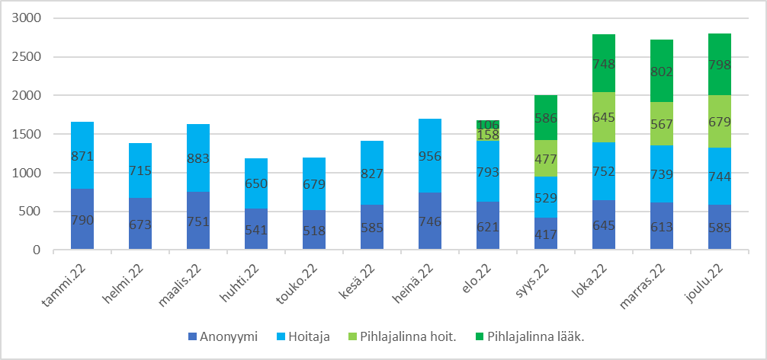
Taulukko 4. Terveysneuvon ja digilääkärin chat-palvelut vuonna 2023, koko Etelä-Savon hyvinvointialue.
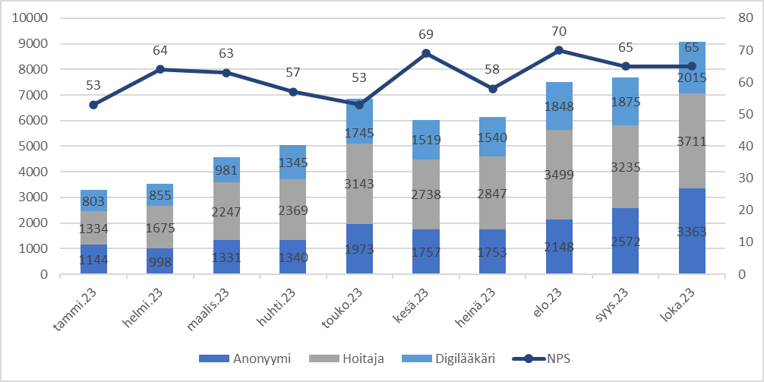
Digitaalisen palvelut ovat saavuttaneet tukevan jalansijan hyvinvointialueen palveluvalikoimassa. Asiakkaat ovat tyytyväisiä (NPS yli 50) ja saavat tavoitteen mukaisesti vähintään 70 prosentissa yhteydenotoistaan tarvitsemansa palvelun yhdellä kontaktilla. Henkilöstö pääsee tekemään moniammatillista ja vaihtelevaa työtä, ja heillä on mahdollisuus vaikuttaa omaan työskentelyynsä niin työvuorojen, toimintamallien kuin työn sisällönkin osalta. Hyvinvointialue on saanut erittäin paljon positiivista julkisuutta digitaalisten palveluidensa ansiosta, ja kuormitus kivijalkapalveluista on vähentynyt. Tulevaisuudessa iso osa sosiaali- ja terveydenhuollon kontakteista hoidetaan digitaalisten palveluiden avulla, ja kehittämistyön myötä voimme tarjota tasaisesti laadukkaita ja monipuolisia palveluja läpileikkaavasti niin sosiaali- kuin terveydenhuollon palveluiden osalta.
Diabetesliiton digipolut -hankkeen kanssa on tehty yhteistyötä ja järjestetty kaksi koulutusta koko hyvinvointialueella polkujen käytöstä. Polut otettu käyttöön diabetesasiakkaiden seurantakäynneillä. Lisäksi digitaaliset polut liitetään asiakaspolkuihin ja toimintamalleihin.
Essoten perusterveydenhuollon (lääkäri-hoitajavastaanoton) fysioterapeutin suoravastaanottoa on kehitetty jo aikaisemmin ja siellä todetut hyvät käytänteet haluttiin laajentaa koko hyvinvointialueelle. Hankkeen aikana tehostettiin ja uudistettiin fysioterapeutin suoravastaanottoa Pieksämäellä ja Savonlinnan seudulla samalla, kun toimintamallia yhdistettiin koko hyvinvointialueella. Kehittämistyön myötä tule-asiakkaiden lääkärin vastaanotolla käyntimäärät vähenivät ja suoravastaanottokäynnit lisääntyivät. Seurantaa käyntimääristä tehtiin Savonlinnassa (kuva y).
Kuva 13. Tule-asiakkaiden käyntitilastoja Savonlinnassa
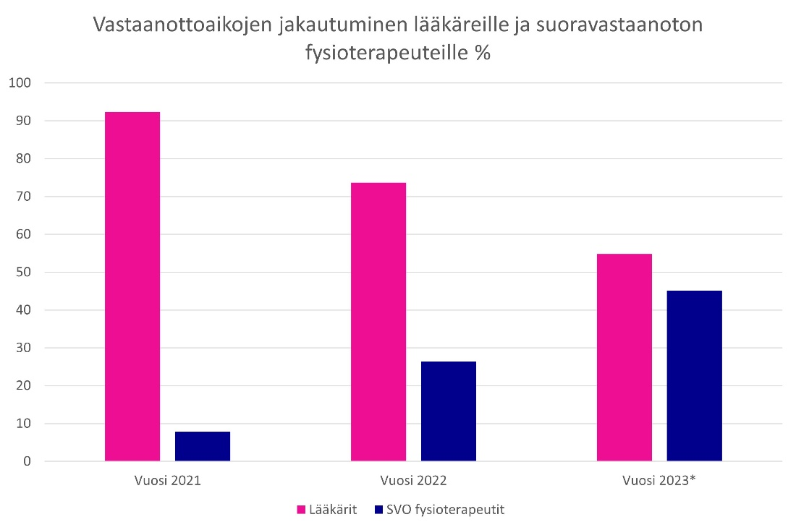
Asiakastyytyväisyyttä mitattiin Savonlinnan sote-keskuksessa Happy or Not –laitteella ja Pieksämäellä Webropol-kyselyllä. Asiakkaat ovat olleet tyytyväisiä palveluun. Pieksämäen suositteluindeksi (NPS) on 75. Kuvissa b ja c ovat Savonlinnan ja Pieksämäen asiakastyytyväisyyskyselyiden tulokset.

Kuva 14. Savonlinnan sote-keskuksen fysioterapeutin suoravastaanoton asiakastyytyväisyys

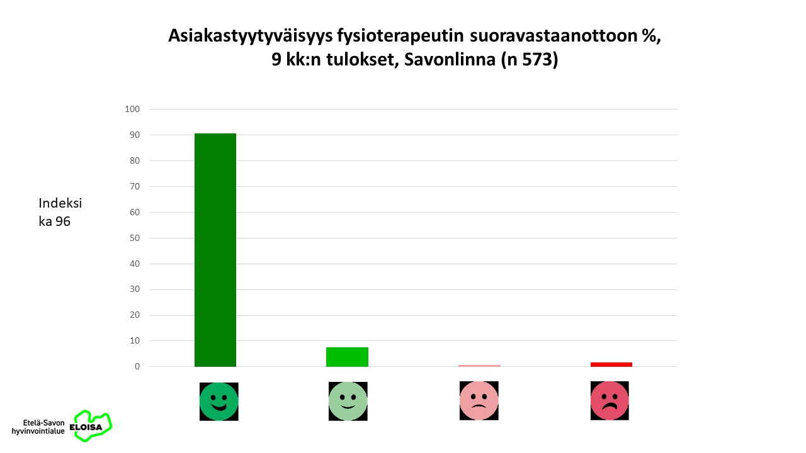
Kuva 15: Pieksämäen fysioterapeutin suoravastaanoton asiakastyytyväisyys
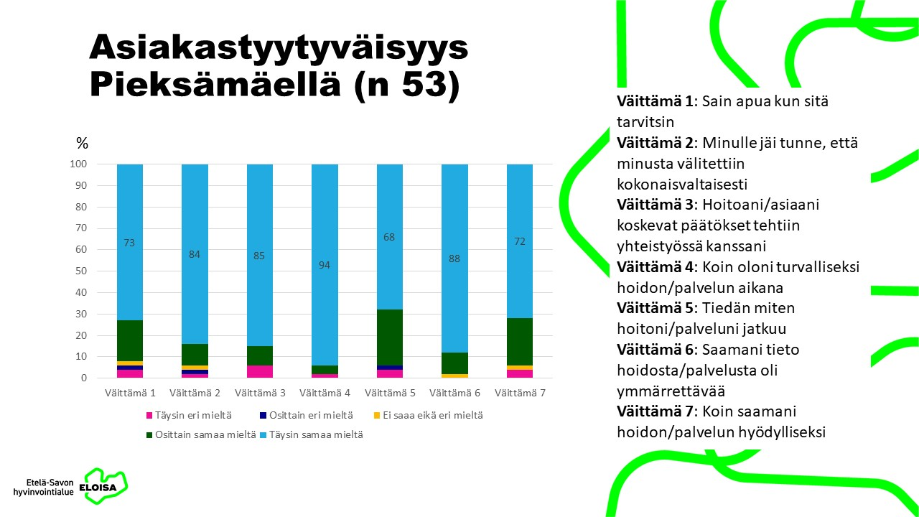

Sekä Savonlinnassa että Pieksämäellä kerättiin tietoja yhden fysioterapeutin osalta suoravastaanottokäyntien tapahtumista sekä seurantakäyntien varaamisesta. Molemmissa toimipisteissä on havaittavissa lääkärikonsultaatioiden lisääntyminen ja samalla lääkäriajalle ohjaamisen väheneminen. Kuvissa d ja e on esitetty tiedonkeruun tulokset.
Kuva 16: Savonlinnan yhden suoravastaanoton fysioterapeutin tilastoja vastaanottokäyntien tapahtumista ajalta 7/2022–11/2023
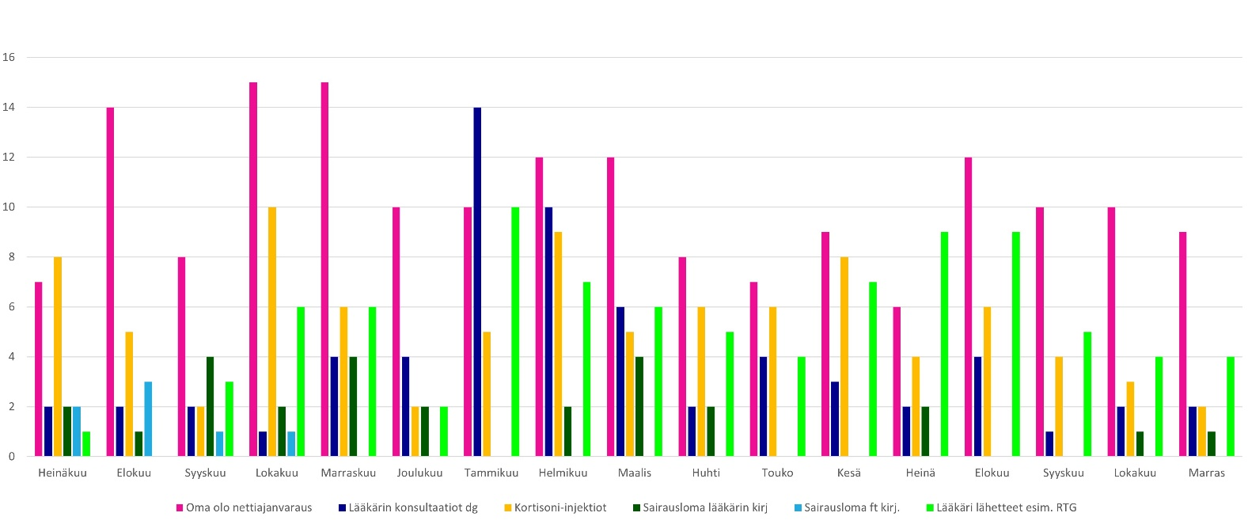
Kuva 17: Pieksämäen yhden suoravastaanoton fysioterapeutin tilastoja vastaanottokäyntien tapahtumista
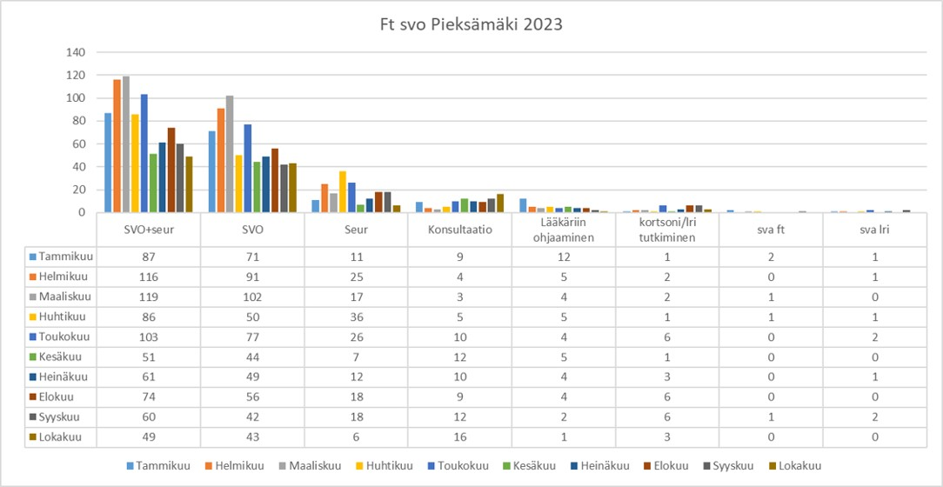

Maksuttoman ehkäisyn käytänteet juurtuivat toimintaan koko hyvinvointialueella. Koko alueella on valikoimassa kaikki ehkäisymenetelmät. Ehkäisypalvelua toteutetaan nuorten lähellä koulu- ja opiskeluterveydenhuollossa sekä alueen ehkäisy- ja perhesuunnitteluneuvoloissa. Savonlinnan seudulla nuoret eivät vielä saa ehkäisypalvelua kouluterveydenhuollosta terveydenhuollon resurssien niukkuuden takia. Palvelupolkuun on kiinnitetty huomiota, koulutusta lisätty. Hoidon turvallisuuteen on panostettu, muun muassa vahvistaen terveydenhoitajan ja lääkärin yhteistyötä.
Palveluluukku-asiakasohjaus lasten, nuorten ja perheiden terveyspalveluissa aloittaa 1.2.2024, joten toimintamallia ei ole vielä arvioitavissa.

2 Toiminnan painotuksen siirtäminen raskaista palveluista ehkäisevään ja ennakoivaan työhön

2.1 Hankkeen tavoitteet ja prosessitavoitteet
Tavoitteena on siirtää toiminnan painopistettä varhaiseen tukeen. Konkreettisina osatavoitteina on
- laajentaa matalan kynnyksen asiointi- ja kohtaamispaikkoja sekä palveluita yhdessä muiden toimijoiden kanssa
- lisätä ennaltaehkäiseviä ja oma-asiointia tukevia sähköisiä palveluita
- kehittää käytäntöjä palvelutarpeiden tunnistamiseen ja tuen ja palveluiden kohdistamiseen
- lisätä kansalaislähtöistä viestintää mm. Palvelukokonaisuuksista
Toiminnan painotuksen siirtämisen raskaista palveluista ehkäisevään ja ennakoivaan työhön -hyötytavoitteen saavuttamiseksi on määritetty seuraavat prosessitavoitteet:
Prosessitavoitteet – ennaltaehkäisy ja ennakointi
(TP: Työpaketti hankesuunnitelmassa)

TP1: Määritelty segmentit ja palvelumuodot
TP1: Jalkautettu uudet toimintamallit ja palvelukulttuuri
TP2: Otettu käyttöön sähköinen hoidon-/palveluntarpeen arviointi
TP2: Kokeiltu sote-integroitua palveluntarpeen arviointia
TP2: Otettu käyttöön ”yhden luukun periaate”
TP2: Luotu sote-keskuksen sisäinen asiakasohjauksen malli
TP2: Pilotoitu sote-yhteistyössä Suuntima-työkalua tai vastaavaa
TP2: Otettu käyttöön monialaisen arvioinnin toimintamalli monipalvelu- ja suurkuluttaja-asiakkaille
TP3: Määritelty tuen ja palvelun väylät eri asiakkuussegmenteille
TP3: Palveluita on jalkautettu arjen toimintaympäristöihin
TP3: Asiointi- ja kohtaamispaikat määritetty ja niille luotu toimintamallit
TP3: Ennaltaehkäisyn tueksi on kehitetty sähköisiä kanavia ja digipalveluita
TP3: Lisätty verkostomaista yhteistyötä
TP3: Perhekeskustoiminnassa on yhteiset toimintatavat ja niissä on vahvistettu varhaista tukea sekä matalan kynnyksen ja perustason palveluita
TP3: Varhaisen tuen toimintamalleja on otettu käyttöön erityistä tukea tarvitseville henkilöille
TP3: Näyttöön perustuvia menetelmiä on otettu käyttöön
TP3: Jatkuvan kehittämisen kulttuuri on muodostunut
TP3: Laadun ja vaikuttavuuden arviointia tukevat raportointimenetelmät ja -käytännöt on määritelty

Arvioinnin mittarit/kriteerit
  - Perheitä lastensuojelun tehostetussa perhetyössä, % lapsiperheistä
  - Perheitä sosiaalihuoltolain mukaisessa perhetyössä, % lapsiperheistä
  - Kotona asuvat 75 vuotta täyttäneet, % vastaavan ikäisestä väestöstä
  - Alueella on kaikille asiakkaille tarkoitettuja matalan kynnyksen avoimia kohtaamispaikkoja (esim. asukastila tai olohuone) (saatavilla xx % alueen kunnista/kuntayhtymistä; kohtaamispaikkojen lkm)
  - Alueella on lasten, nuorten ja perheiden matalan kynnyksen avoimia kohtaamispaikkoja (esim. asukastila tai olohuone) (saatavilla xx % alueen kunnista/kuntayhtymistä; kohtaamispaikkojen lkm)
  - Alueella on tarjolla sähköisen palvelukanavan kautta annettavaa ammattihenkilön neuvontaa ja ohjausta sosiaali- ja terveydenhuoltoon liittyvissä asioissa (saatavilla xx % alueen kunnista/kuntayhtymistä)
    - Lapsiperheiden palveluissa
    - Nuorten palveluissa
    - Työikäisten palveluissa
  - Nuorten psykososiaaliset menetelmät (koulutetut ammattilaiset, interventiojaksojen lkm)
  - Asiakasohjauksen ensilinjassa (chat/puhelin/…) ratkaistujen asioiden osuus x %
  - Kotihoidon asiakkaiden sekä asumispalvelujen lyhytaikaisasiakkaiden palvelutarve pilottiyksiköissä arkikuntoutusjakson alussa ja lopussa
  - Aikuisten psykososiaaliset menetelmät, koulutettujen ammattilaisten määrä

2.2 Tiedonkeruun ja arvioinnin menetelmät
Mittareiden 2.1.-2.3 tiedot kerätään THL:n kansallisista indikaattoreista. Mittareiden 2.4.1–2.7. tulokset saadaan kerran vuodessa THL:n tekemästä erillisestä kyselystä, joka tehdään Tulevaisuuden sote-keskus -ohjelman seuraamiseksi ja arvioimiseksi (myöhemmissä kohdissa ”THL:n ohjelman seurannan kysely”). Lisäksi tämä THL:n kysely toteutetaan Etelä-Savon toimesta toisen kerran vuodessa, jolloin mittarin tiedot saadaan kahdesti vuodessa. Mittarin 2.8. tiedot saadaan toiminnanohjausjärjestelmän tai erikseen tehtävän seurannan kautta. Mittarin 2.9. tiedot saadaan arkikuntoutusjakson alussa ja lopussa täytettävistä lomakkeista.

Hankepäälliköt ja hankehenkilöstö arvioivat kerätyn tiedon perusteella kehittämistoimien etenemistä ja tavoitteiden saavuttamista ja viestivät tuloksista keskeisille sidosryhmille.
Seurattavat mittarit muuttuneet ja osa ei ole vielä valmiina hyvinvointialueen muodostumisen jälkeen.
Lähtötilanteen arvioinnin tulokset

Taulukko 5.Lähtötilanteen arvioinnin tulokset taulukossa.

Mittari | Lähtötilanne | 05/2021 | 11/2021 | 12/2022 | 12/2023
2.1. Perheitä lastensuojelun tehostetussa perhetyössä (%) | 2,2 %  (2019) | - | 1,9 %  (153 perhettä) | 2,9(300 perhettä) | Ei tietoa saatavilla
2.2. Perheitä SHL:n mukaisessa perhetyössä (%) | 2,5 %  (2019) | - | 1,6 %  (132 perhettä) | 2,4 %  (257 perhettä) | Ei tietoa saatavilla
2.3. Kotona asuvat 75-vuotiaat (%) | 90,8 %  (12/2018) | 90,3 %  (2019) | ei päivitetty | 92,5 % | Ei saatavilla tietoa
2.4. Matalan kynnyksen avoimet kohtaamispaikat kaikille (lkm) |  |  | 10 | 10 | 10
2.5. Matalan kynnyksen avoimet kohtaamispaikat lape  (lkm) |  |  | 4 | 4 | 5
2.6.1. Sähköinen ohjaus ja neuvonta: lapsiperheiden palvelut (%) |  |  | ei saatavilla | Ei saatavilla | n 27 % hoidettu digitaalisesti
2.6.2. Sähköinen ohjaus ja neuvonta: nuorten palvelut (%) |  |  | ei saatavilla | Ei saatavilla lukua
2.6.3. Sähköinen ohjaus ja neuvonta: työikäisten palvelut (%) |  |  | ei saatavilla | Ei saatavilla lukua
2.7. Nuorten psykososiaaliset menetelmät (koulutetut ammattilaiset lkm, IPC / interventiojaksot lkm) | 0 |  | 39/48 | 20 koulutuksessa/48 | 10 kolutettua/25 hoitojaksoa ( IPC)
2.8. Asiakasohjauksen ensilinjassa ratkaistujen asioiden osuus | - | - | 80–99,5 % | 86,42 % | 68–95 %  chatissä
2.9. Kotihoidon arkikuntouksen asiakkaiden palvelutarve (kotihoidon käyntimäärät) arkikuntoutusjakson alussa ja lopussa (TSK2) | Pilotit käynnistyvät 9–10/2022 |  |  |  | Ks. Kuva
Taulukossa Essoten tilastot ad 08/22

Mielenterveys- ja päihdepalveluiden sekä aikuissosiaalityön ”vaikuttava etäpalvelutoiminnan” -pilotissa (1.2–30.6.2021, 6 kk) ent. Essoten alueen mielenterveys- ja päihdepalvelujen asiakkaille sekä aikuissosiaalityön asiakkaille (nuoret ja työikäiset) tuotettiin päivätoimintaa ja toimintakykyä ylläpitävää toimintaa etäkontaktilla, kun COVID19-epidemia oli sulkenut yksiköitä.
Lape-kaudella Etelä-Savoon on rakennettu hyvin toimiva monialainen perhekeskusverkostotoiminta. Nuorten masennus- ja ahdistusoireilu on lisääntynyt ja peruspalveluiden henkilöstö kohtaa päivittäin työssään tämän haasteen ja ammattilaisten menetelmäosaamista on tarpeen vahvistaa.
Sosiaalista kuntoutusta ei hyvinvointialueella ole työikäisten sosiaalipalvelujen palveluvalikossa joitain poikkeuksia lukuun ottamatta. Sosiaalisen kuntoutuksen palvelua tarjotaan yksittäisinä ryhminä Mikkelissä nuorille Ohjaamo Olkkarin asiakkaille ja mielenterveys- ja päihdepalvelujen asiakkaille. Monella paikkakunnalla palvelu puuttuu palveluvalikosta kokonaan. Myöskään yksilöohjausta ei sosiaalisena kuntoutuksena toteuteta. Alueella on kuitenkin paljon työikäisiä asiakkaita, joilla on terveyteen ja arjessa selviytymiseen liittyviä haasteita ja kokevat ne esteenä työllistyä.
Arkikuntoutusta ei vielä toteuteta systemaattisesti eri alueiden kotihoidon ja asumispalvelujen yksiköissä eikä arkikuntoutuksen vaikutuksista asiakkaiden palvelutarpeeseen ole yhtenäistä seurantaa. Etelä-Savon hyvinvointialueella on noin 3500 kotihoidon asiakasta vuosittain ja määrän odotetaan kasvavan väestön ikääntyessä. Tarvitaan vaikuttavia asiakkaiden arkeen kytkeytyviä palveluja ikäihmisten itsenäisen toimintakyvyn ylläpitämiseksi sekä palvelutarpeen hillitsemiseksi.
Matalan kynnyksen päihdepäiväkeskus Muikku on kohtaamispaikka täysi-ikäisille päihdeasiakkaille, syrjäytymisuhan alla oleville sekä elämähallintaan tukea tarvitseville. Visiona on ”tule sellaisena, kun olet. Tukea, apua, välittämistä ja kannustusta.” Tällaista toimintamallia ei ole ollut käytössä Etelä-Savon hyvinvointialueella ja erityisesti Savonlinnassa mielenterveys- ja päihdepalvelut olivat muutoksen alla. Ennen päivätoimintaa kyseinen asiakasryhmä viettivät aikaa kauppakeskuksissa ja hakeutuivat terveyspalveluihin (mm. päivystys) sosiaalisista syistä.

2.3 Tehdyt kehittämistoimenpiteet
Mielenterveys- ja päihdepalveluiden sekä aikuissosiaalityön ”vaikuttava etäpalvelutoiminnan” -pilotissa tuotettiin yhteistyökumppaneiden (3. sektori) kanssa psykososiaalista tukea ja sosiaalityötä digipalveluna asiakkaille. Pilottiaikana muodostui viisi Essoten järjestämää säännöllistä ryhmää, jotka toimivat etänä tai Covid19-pandemian salliessa hybridinä. Henkilökunnalle järjestettiin etäpalveluohjauksen tueksi koulutus ja etäryhmien käytössä oli oma Teams-ympäristö, joka tuki yhteistyön kehittämistä ja ylläpitoa mm tapahtumien järjestämisessä. Etäpalveluohjaaja antoi digitukea asiakkaille ja ammattilaisille. Yhteistyökumppaneina toimi: Virike ry sisällöntuottajana, Toimintakeskus ry tuottaa aikuissosiaalityön asiakkaille etäkuntouttavaa työtoimintaa, Savonlinnan seudun kolomonen ry yhteistyökumppanina (Välistä väylälle -hanke), Estery ry ja Mikkelin kirjasto mukana kehittämässä lainalaitetoimintaa ja E-S hankkeiden välinen yhteistyö.
Perhekeskustoiminnan uudelleen organisointi hyvinvointialueelle aloitettiin työpajatyöskentelyllä. Työpajoissa luotiin tilannekuva ja tavoite tulevalle työskentelylle. Jatkossa hyvinvointialueella sosiaali- ja integraatiojohtaja vastaa perhekeskustoiminnasta. Perhekeskustoiminnalle on luotu yhteinen visio ja perhekeskustoimintasuunnitelma, pidetty perhekeskuspäivä ja video perhekeskuspalveluiden tunnettavuuden vahvistamiseksi.
Lue lisää: https://innokyla.fi/fi/toimintamalli/perhekeskuspalvelut-osana-sotekeskusta-etela-savossa

Nuorten mielenterveystyön osaamista on vahvistettu henkilöstön osaamisen kehittämisellä. Cool kids -menetelmäkoulutuksessa, joka järjestettiin yhdessä KYS:n NMOK toimijoiden kanssa oli mukana 33 ammattilaista ja IPC-lyhytterapiakoulutuksessa on mukana 63 ammattilaista. Lähes kaikilla Etelä-Savon yläkouluilla (91% yläkouluista toukokuussa -23) on ainakin yksi IPC-koulutettu työntekijä, joten saatavuus on nuorten näkökulmasta hyvä ja parani merkittävästi. Myös matalan kynnyksen tuki ahdistukseen lisääntyi merkittävästi.
Lue lisää: https://innokyla.fi/fi/model/4343/edit
Aikuisten psykososiaalisista menetelmistä kognitiiviseen lyhytterapiaan koulutettiin yhteensä 10 ammattilaista: Savonlinnasta viisi (5), Mikkelistä neljä (4) ja Pieksämäeltä yksi (1). Ohjatun omahoidon koulutuksen kävi yhteensä 17 ammattilaista: Savonlinnasta kaksi (2), Pieksämäeltä kuusi (6,) Mikkelin arviointiryhmästä kolme (3), Mikkelin ympäryskunnista neljä (4) ja yleisvastaanotoilta kaksi (2). Terapianavigaattori on käytössä Savonlinnassa, Pieksämäellä, Mikkelin arviointiryhmässä/tiimeissä ja Mikkelin ympäryskunnissa.

Lasten ja nuorten psykososiaalisten menetelmien kartoitus Etelä- Savossa. Toimintamallissa selvitettiin organisaation käyttöön lasten ja nuorten parissa työskentelevien työntekijöiden käytössä olevia psykososiaalisia menetelmiä. Tavoitteena on saada kattava kuva käytössä olevista menetelmistä ja parantaa palveluiden yhdenvertaista saatavuutta.
Lue lisää: https://innokyla.fi/fi/model/4861/edit/develop

Seksuaaliterveyden edistäminen on alkamassa kaikissa ikäryhmissä. Nykytila on kartoitettu. Nuorille tietoisuutta lisätään TikTok-kanavan kautta (kanava oli käytössä 4 kk). Essoten alueella osallistutaan ”save seiska” -viikkoon, jossa rastityöskentelyllä kaikki alueen seiskaluokkalaiset pohtivat omia näkökulmiaan nikotiiniin, huumeisiin, alkoholiin ja seksuaalisuuteen/omiin rajoihin liittyen. Essoten alueella osallistutaan myös Mikkelin kaupungin nuorisotoimen syksyisin järjestämään Nuorten syysbreikkiin, jossa nuorten valitsemat toimijat esittelivät toimintaansa. Seksuaalineuvonnan vastaanottotoimintaa järjestetään nuorille. Nuorten seksuaaliterveyteen ja seksuaalisuuden teemoihin kiinnitetään Maksuttoman ehkäisyn järjestämisen ja koulutusten myötä parempaa huomiota.
Kuva 18: Esimerkki ”Save seiska” -tapahtuman sisällöstä.
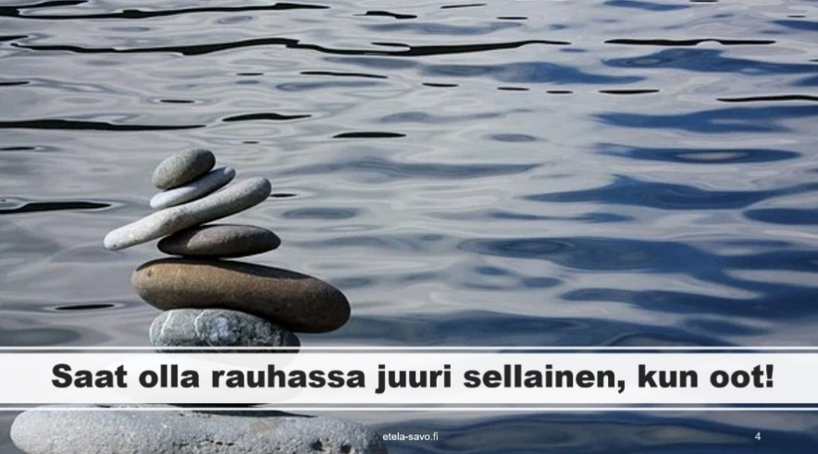
Digitaalisen sote-keskuksen Koulutusmateriaaliin on lisätty mielenterveys- ja päihdeongelmien puheeksi oton koulutukset: Päihdeasioiden puheeksi otto, päihteet puheeksi ikääntyvän kanssa, huumeiden puheeksi otto, puhutaan rahapelaamisesta ja itsemurhien ehkäisy- koulutus.
Sosiaalista kuntoutusta kehittämään palkattiin 2 ohjaajaa ja Etelä-Savo liittyi THL:n järjestämään työpajasarjaan sosiaalityön vaikuttavista toimintamalleista. THL:n mallin mukaisesti Etelä-Savoon on kehitetty runko sosiaalisen kuntoutuksen ryhmätoiminnoille, joka on muunneltavissa paikkakuntien tarpeeseen. Ryhmiä toteutui hankkeen aikana seitsemän kuudella eri paikkakunnalla. Hankkeen aikana pilotoitiin myös etäryhmän toteutus. Ryhmätoiminnoista kerättiin asiakaspalaute ja asiakkaan kokeman elämänlaadun muutosta seurattiin EURO HIS 8 –mittarilla.
Kuva 19: Sosiaalisen kuntoutuksen asiakaspalaute.
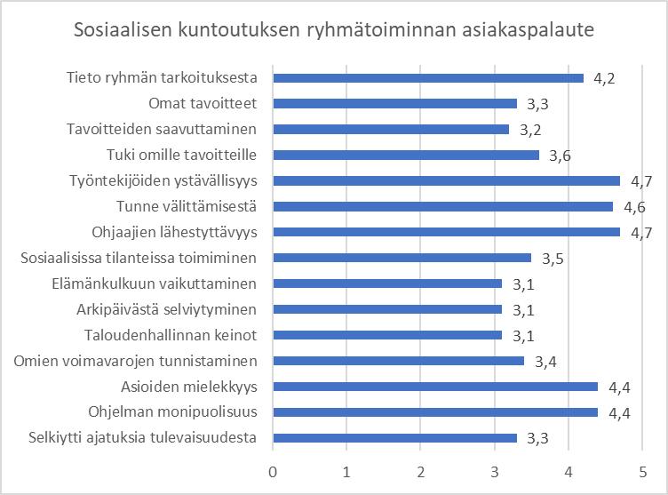

Kuva 20.: EuroHIS-8-elämänlaatumittarin tulokset sosiaalisen kuntouksen ryhmästä

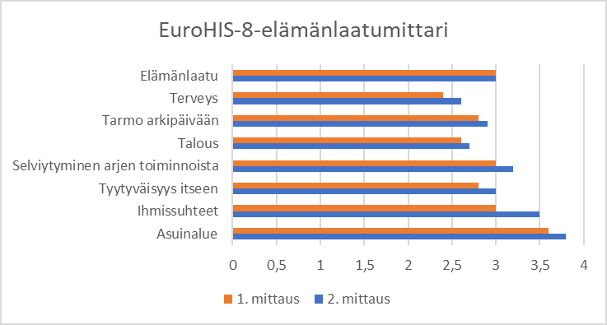
Yksilöohjauksen malli suunniteltiin ryhmätoimintojen rinnalle tukemaan sosiaalisen kuntoutuksen toteutusta. Yksilöohjauksen pilotointiin olisi tarvittu enemmän aikaa. Hankkeessa tuotettiin myös työkirja, jota voidaan hyödyntää asiakkaiden kanssa työskenneltäessä.
Sosiaalisen kuntoutuksen kehittäminen dokumentoitiin THL:n julkaisuun Käytäntötutkimuksia sosiaalityön toimintamalleista (2023) ja sitä esiteltiin THL:n järjestämässä webinaarissa.
Sosiaalisen kuntoutuksen malli on kuvattu Innokylään:
https://innokyla.fi/fi/toimintamalli/sosiaalinen-kuntoutus-tyoikaisien-sosiaalipalveluna

Arkikuntoutuksen kehittämiseksi toteutettiin pilotit Sosterin keskustan alueen kotihoidossa, Pieksämäen kotihoidossa, Juvan kotihoidossa sekä Saimaanharjun ja Vaarinsaaren asumispalveluyksiköissä. Kaikissa pilottiyksiköissä kehittämistyötä tehtiin moniammatillisesti. Pilottien tavoitteena oli kehittää erilaisiin yksiköihin parhaiten soveltuvat arkikuntoutuksen toimintamallit, joissa huomioidaan myös etämenetelmien mahdollisuudet. Lisäksi tavoitteena oli yhtenäistää arkikuntoutuksen kirjaamista ja mittaristoa sekä kehittää asiakasohjausta ja konsultaatiokäytäntöjä. Kotihoidon piloteissa kerättiin tietoa arkikuntoutuksen vaikutuksista asiakkaiden toimintakykyyn ja palvelutarpeeseen. Asumispalvelujen pilotissa kehitettiin toimintamalli jaksohoitoasiakkaiden sovelletusta arkikuntoutuksesta. Hankkeen alkuvaiheessa järjestettiin arkikuntoutuskoulutus kotihoidon työntekijöille.
Kotihoidon arkikuntoutusmalli Innokylässä: https://innokyla.fi/fi/toimintamalli/kotihoidon-arkikuntoutus-0
Asumispalvelujen sovellettu arkikuntoutus –toimintamalli Innokylässä: https://innokyla.fi/fi/toimintamalli/jaksohoitoasiakkaiden-sovellettu-arkikuntoutus-asumispalveluissa

Matalan kynnyksen päihdepäiväkeskus- konsepti on rakennettu, joka jatkaa toimintaa hyvinvointialueella.
Lue lisää: https://innokyla.fi/fi/toimintamalli/paihdepaivatoiminta
Nuorten päihdepalvelupolku rakennettiin Savonlinnaan. Toimintamallin yhteensovittaminen Etelä-Savon hyvinvointialueelle eri toimijoiden kanssa yhdessä. Pilotti toteutettuun Sosterin TSK1-rahoituksella.
Tulokset: Alueellamme päihteillä oireilevien nuorten ohjautuminen oikealle ammattilaiselle on selkeytynyt, sekä hyvinvointialueella toiminta yhdenmukaistunut. Päihdetyöntekijän työskentelyllä on pystytty edistämään nuorten nopeampaa ohjautumista avun piiriin, sekä ehkäisemään nuorten päihteiden käytön jatkumista sekä muiden ongelmien ilmaantumista. Vaikutusten arviointi jatkuu hankkeen päättymisen jälkeenkin. Yhteistyötä on lisätty ja vahvistettu alueen muiden toimijoiden kanssa nuorten haasteiden varhaisen tunnistamisen sekä hoitoon ohjautumisen vahvistamiseksi.
Vanhemmilta saatu palaute on ollut positiivista, toiminnan tärkeys on tullut esille. Pilotti aikana käyntejä
555, yhteensä 46 nuorella. Tammi-syyskuun aikana nuoria on ollut keskimäärin 18 hoitosuhteessa kerralla.
Pisimmillään hoitosuhteet ovat kestäneet noin kolme kuukautta.

Nuorten palaute on ollut positiivista. Heidän kohtaamisensa ja tuomitsemattomuuden merkitys.
Verkostolta saadussa palautteessa on korostunut luontevan yhteistyön tekeminen, jalkautuvan työn merkitys, nuorten kohtaamisen merkitys sekä nuorten päihdetyön tarpeellisuus. Verkosto on tuonut toivovansa enemmän jalkautumista heidän toimintoihinsa vahvistamaan ilmiöiden tunnistamista.

Kuva 21: Nuorten päihdehoitopolku

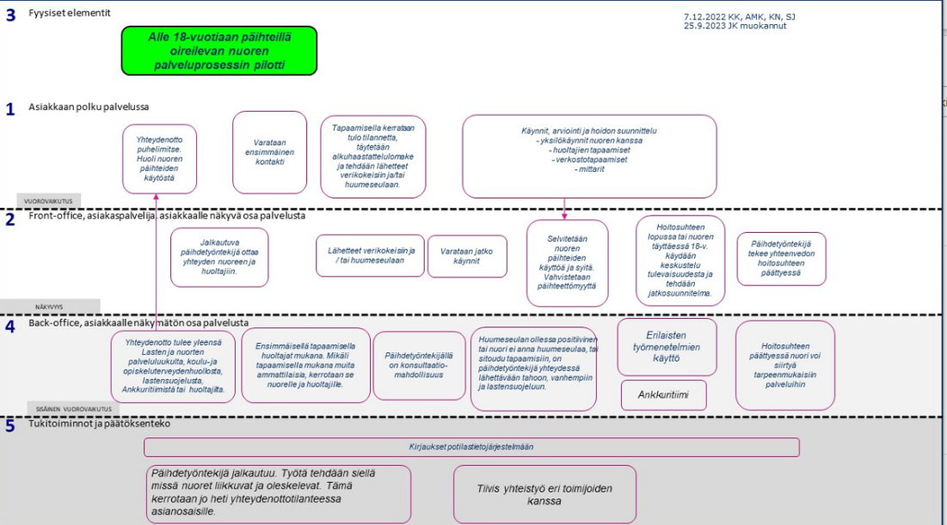

Lue lisää: https://innokyla.fi/fi/model/4799/edit/develop

Koulupsyykkari toiminta ja varhaintoimintamallin laajentaminen kouluille
Pilotin aikana (1/23–11/23) koulupsyykkarilla oli vastaanottoja 320, koulupalavereja 24 ja koulupsyykkaria konsultoitiin kouluilla 110 kertaa. Pilotin aikana 70 nuorta sai matalan kynnyksen apua ahdistus- ja mielialaoireissa sekä käytös ja neuropsykiatrisissa oireissa omassa kouluympäristössään.
Pilottikoulujen henkilökunnalle tehdyn kyselyn mukaan 100 % vastanneista opettajista koki koulupsyykkarin kanssa tehtävän yhteistyön hyödylliseksi tai erittäin hyödylliseksi ja 89 % koki yhteistyön edistäneen nuoren/oppilaan varhaisempaa auttamista ja tukea. Työntekijähyötyinä yhteistyön mielenterveysvastaanoton ja opiskeluhuollon toimijoiden kanssa koettiin helpottuneen ja yhteiset käytänteet selkiytyivät.
Lue lisää: https://innokyla.fi/fi/model/5102/edit

Mielenterveys – ja päihde chat
7/2023-11/023 hankekauden aikana kehitystyön lähtökohtana oli tavoite kehittää sekä digitaalisia palveluita että matalan kynnyksen mielenterveyspalveluita. Pilotti vastasi Etelä-Savon hyvinvointialueen strategiassa esiin nostettuun laadulliseen tavoitteeseen sujuvista ja oikea-aikaisista palveluista sekä ennaltaehkäisevien ja ihmistä lähellä olevien palveluiden kehittämisestä.
Hankkeen aikana nuorten mielenterveys- ja päihdechattia pilotointiin osana Etelä-Savon hyvinvointialueen chat-palveluja. Toiminta-ajatuksena oli, chatissa voi keskustella nimettömänä ja luottamuksellisesti kaikista mielenterveyteen ja päihteisiin liittyvistä kysymyksistä ja chat tarjosi keskustelutukea ja ohjausta. Chattiin pystyi ottamaan yhteyttä kuka tahansa, kun asian kohteena oli 13-17-vuotias ja chatista tavoitti nuorten mielenterveys- ja päihdeasioihin perehtyneen sairaanhoitajan. Chat palveli kertaviikkoisesti kahden tunnin ajan.
Pilotin aikana chatin aukioloajat todettiin riittämättömiksi ja chat ei tavoittanut nuoria. Aukioloaikoja ei pystytty hankeresursseilla laajentamaan. Chatissa kokeillut elementit on tarkoitus tuoda osaksi Eloisassa käyttöön otettavaa Palveluluukkua eli Palveluluukkuun tulee sekä puhelin- että chat-palvelu lasten ja nuorten mielenterveys- ja päihdepalveluille.

Psykosoiaaliset mentelmät IPC- ja COOL KIDS sekä yhteistyö KYS :n NMOK kanssa
Psykososiaalisten menetelmien levittämisellä ja juurruttamisella pyrittiin pitkän aikavälin tavoitteena siihen, että alueen lapset ja nuoret saavat varhaista ja oikea-aikaista tukea jo perustasolla, jolloin erikoissairaanhoidossa pystytään keskittymään vaikeimpien häiriöiden hoitoon. Reagoimalla oikea-aikaisesti lasten ja nuorten mielialaoireiluun pystytään ehkäisemään oireilun hankaloitumista ja pitkittymistä.
Kehittämistyö vastasi Etelä-Savon hyvinvointialueen strategiassa esiin nostettuun laadulliseen tavoitteeseen sujuvista ja oikea-aikaisista palveluista sekä ennaltaehkäisevien ja ihmistä lähellä olevien palveluiden kehittämisestä.
Hankkeen keskeisenä tuotoksena valmisteltiin psykososiaalisten menetelmien koordinaatio- ja juurruttamissuunnitelmaa yhdessä organisaation kanssa. Tähän liittyen toteutettiin myös laaja henkilöstökysely, jolla selvitettiin lasten ja nuorten parissa työskentelevien työntekijöiden käytössä olevia psykososiaalisia menetelmiä hyvinvointialueella. Pohja koordinaatiosuunnitelmalle syntyi, mutta organisaatiolla ei vielä hankeajan puitteissa ollut mahdollisuutta viedä sitä eteenpäin.
Hankkeen aikana pilotoitiin myös sekä nuorten että pikkulasten ohjattuja omahoitoja yhteistyössä KYS:n psykososiaalisten menetelmien koordinaatiohankkeen kanssa. Hankeaikana päätöstä ohjattujen omahoitojen laajemmasta kouluttamisesta ja levittämisestä ei ehditty tehdä.
Osana pilottia laadittiin kirjaamisohjeet IPC-menetelmää varten terveydenhoitajille, sairaanhoitajille ja psykologeille menetelmien juurruttamisen tueksi. Nämä ohjeet laadittiin yhdessä kirjaamisen kehittämisen pilotin kanssa.
Lue lisää : https://innokyla.fi/fi/model/4343/edit
Lastensuojelun, kasvatus- ja perheneuvonnan systeemisen työotteen koulutus ja juurruttaminen osaksi moniammatillista tiimiä. Lastensuojeluun on koulutettu FIT-mittarin käyttöönottoa (Feedback informed treatment (FIT) on kulttuuri jatkuvan palautteen hyödyntämiseksi hoidon/työskentelyn aikana.) Mittarin avulla pyritään vastaamaan haasteeseen, jotta varmistamaan tuloksellisia sosiaali- ja terveyspalveluita suuremmalle väestölle, pienemmillä resursseilla.
Lue lisää:
Ammatillisesti ohjatut vertaistukiryhmät eli psykososiaalisen kuntoutuksen kehittäminen erityisen tuenasiakkaille ja heidän perheilleen yhdenvertaisesti muiden ryhmien kanssa liittyy Tulevaisuuden sote keskushankkeen kansallisiin hyötytavoitteisiin. Oikea-aikainen psykososiaalinen kuntoutus vahvistaa asiakkaan ja/tai hänen perheensä toimijuutta, tukee asiakkaan toimintakykyä ja kuntoutumista arjen ympäristössä sekä tarjoaa mahdollisuuden vertaistukeen samassa tilanteessa oleville Ennaltaehkäisevän psykososiaalisen kuntoutuksen ja tuen oikea-aikaisuudella voidaan vähentää raskaiden palvelujen tarvetta. Ammatillisesti ohjattujen vertaistukiryhmien psykososiaalisella tuella vaikutetaan ennakoivasti ja ehkäistään varhaisessa vaiheessa raskaiden palveluiden tarvetta sekä hillitään kustannusten kasvua.
Ammatillisesti ohjattuja vertaistukiryhmiä toteutettiin pilottikaudella 10 kertaa ja eri ryhmissä. Tapaamiset toteutettiin etä- ja lähitapaamisena selkeän struktuurin pohjalta. Pilotissa totetutettiin alkukartoitus mittaus, 3X10 D –mittarin yhteiskehitys selkokielellisyys -projekti DIAKin kanssa sekä loppu mittaus. Palaute vertaistukiryhmästä oli monipuolista ja kannustavaa, niin perheen kuin nuorenkin osalta.
Ryhmien lisäksi hankekaudella toteutettiin ensitietopäivä Neurokirjon asiakkaille sekä laadittiin materiaalia ammattilaisten käyttöön, jotta eri ammattilaiset rohkenisivat aloittamaan ryhmätyyppisen työskentelyn yksilötyön rinnalla.
Pilotista valmistuu myös helmikuussa 2024 Riina Aholin ja Anu Peltolan XAMK-ammattikorkeakoulun opinnäytetyö “Kokemuksia ammatillisesta vertaistukiryhmästä digiympäristössä”.

Kuva 22: Ammatillisesti ohjatut vertaistukiryhmät koulutusmateriaali

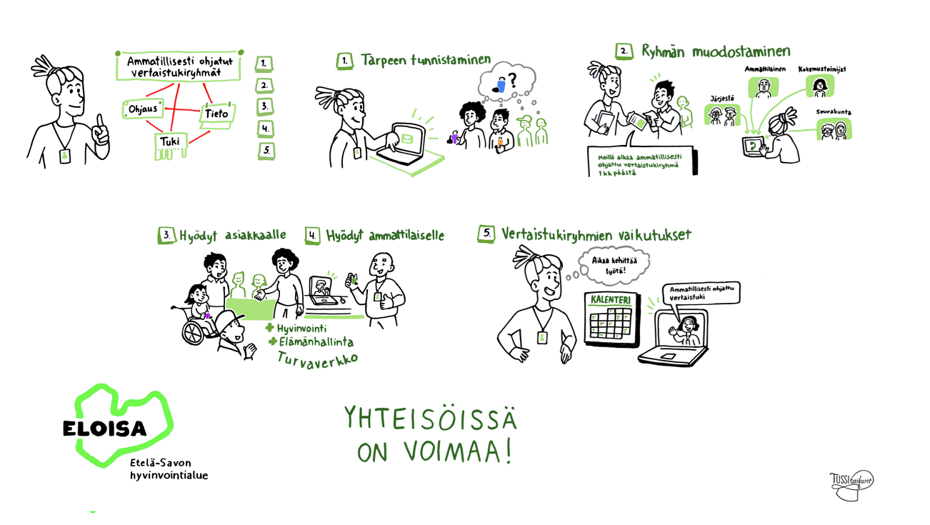
Lue lisää : https://innokyla.fi/fi/toimintamalli/ammatillisesti-ohjatut-vertaistukiryhmat-erityisen-tuen-lapsiperheille-ja-nuorille

2.4 Seurannan ja arvioinnin tulokset
Mielenterveys- ja päihdepalveluiden sekä aikuissosiaalityön ”vaikuttava etäpalvelutoiminnan” -pilotista saatiin tietoa etäpalvelujen hyödyntämismalleista, joita voidaan käyttää osana maakunnallisen etäpalvelukeskuksen kehittämistä. Pilotissa oli käytössä 30 tablet-lainalaitetta. Pilotin jälkeen 6 asiakasta hankki oman lainalaitteen ja 4/6 hankki laitteen ohjaajan avustamana. Etäpalveluohjaaja toteutti digitukea yksilöohjauksena, ohjausvierailuina ja puhelinohjauksena asiakkaille ja ammattilaisille. Pilotin aikana etäohjaajalle puheluita kertyi 719 ja kotikäyntejä 70. Ammattilaisille järjestettiin yksi digitaitoja tukeva koulutus. Asiakkaat ja ammattilaiset kokivat, että digitaidot kehittyivät pilotin aikana, mutta edelleen digituelle on tarvetta. Pilottiaikana toteutui 5 Essoten tuottamaa etäpalveluryhmää. Etäryhmät lisäävät asiakkaiden tavoitettavuutta ja täydentävät päivätoimintaa. Etäryhmiin osallistui 2–10 asiakasta. Hybridimallina (läsnä ja etäryhmä) toteutettavaan ryhmään osallistui 22 asiakasta. Ryhmissä hybridimalli oli tuloksellisempaa, koska se yhdisti päivätoimintoja ja osallistujamäärät kasvoivat huomattavasti sekä ohjaajat tekivät enemmän yhteistyötä muiden yksiköiden kanssa. Tarvetta olisi maakunnalliselle lainalaitemallille ja toiminnan laajentamiselle koko hyvinvointialueelle.
Lue lisää: https://innokyla.fi/fi/model/4318/editm
Voimaperheet hoito-ohjelma on ollut käytössä Essote:ssa syyskuusta 2021 alkaen. Koko hyvinvointialue tuli mukaan tammikuussa 2023. Ohjelman alusta alkaen lomakkeita on lähetetty 4 –vuotiaiden perheille 1105 kpl, joista neuvolaan on palautunut yhteensä 677 lomaketta. Ohjelmaan osallistuneita ja kriteerit täyttäneitä perheitä on ollut 20 perhettä. Kriteerit täyttäviä perheitä on ollut yhteensä 83 kpl, joista ohjelmasta kieltäytyneitä perheitä on ollut 34.
Lue lisää : https://innokyla.fi/fi/toimintamalli/voimaperheet-toimintamallin-laajentaminen-etela-savossa

Kuva 23: Voimaperheet toimintamallin tilanneraportti hankekauden aikana.

T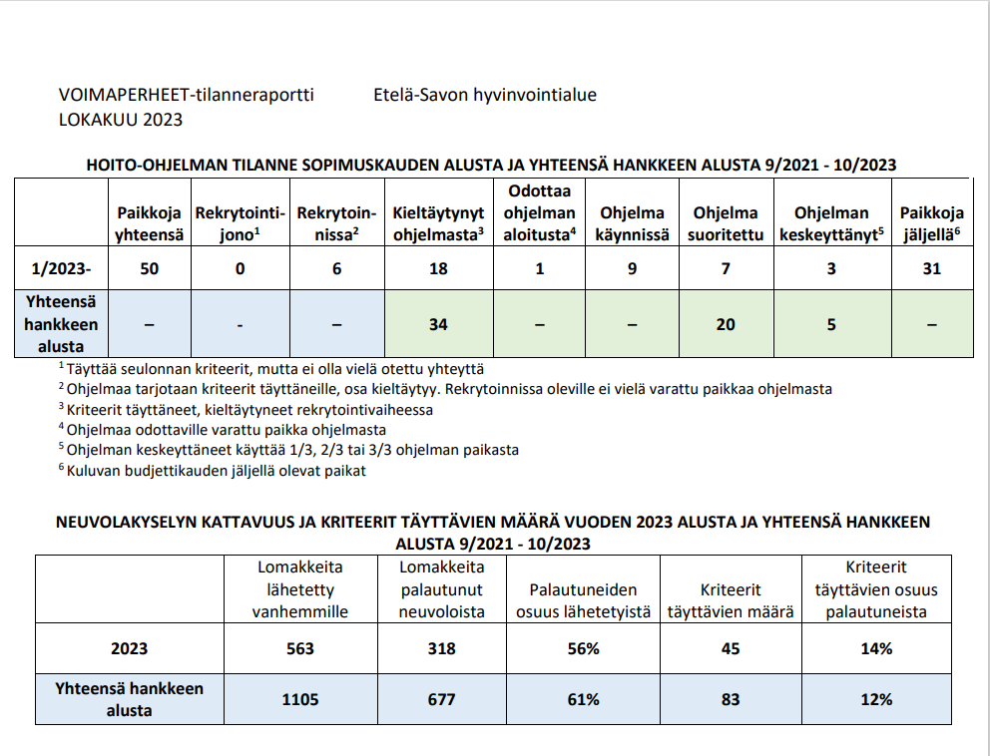

Matalan kynnyksen päihdepäiväkeskus: Asiakkaat ovat löytäneet palvelun ja asiakasmäärät ovat edelleen nousussa. Suurin osa asiakaskunnasta on vakiintunut, mutta edelleen uusia asiakkaita tulee viikoittain. Kuukaudessa asiakasmäärä on reilusti yli 200 henkilöä, jopa 375 ja ikäjakauma 18–79-vuotiaita. Miehiä 86 % kävijöistä. Vastaajista 33 % asioi Muikussa lähes päivittäin ja 51 % viikoittain. Lämminruoka houkuttelee asiakkaita jopa ruuhkaksi asti. Päivittäin työntekijät keskustelevat ajankohtaisista asioista yhdessä asiakkaiden kanssa, 59–74 % on saanut tarvitsemansa tuen päivätoiminnasta. Päivittäin käytetyt palvelut ovat ruoka, digitaaliset palvelut, vertaistuki ja etuusasiat. Yksilöohjauksessa korostuu motivointi sote-palvelujen piiriin. Asiakkaista on tehty useampi huoli-ilmoitus pilottikaudenaikana. Oma asiakasryhmä on asunnottomat, jotka hoitavat perusasioita päivätoiminnassa kuten hygienia, ruokailu, nukkuminen ja sähköinen asiointi. Päihdepäivätoiminta on tehnyt monialaista yhteistyötä sosiaalityön, viranomaisyhteistyön ja oppilaitosyhteistyön kanssa. Sosiaaliohjaaja jalkautuu säännöllisesti päivätoimintaan. Ohjaaja voi tarvittaessa lähteä asiakkaan mukaan hoitamaan asioita. Yhteistyökuviot on suunniteltu viranomaistahon kanssa mm. asiakas voi tulla viranomaisen saattamana saapua päivätoimintaan vs. Mikkelin putka. Oppilaitos on järjestänyt toimintaa päivätoimintaa mm. hiusten leikkaus. Muikku toimintaympäristönä on koettu viihtyisäksi ja turvalliseksi 85 % vastaajan mielestä. Vastaajista 80 % kokevat Muikussa asioinnin vaikuttavan positiivisesti hyvinvointiinsa sekä elämähallintaan. Pääasiassa aukioloaikoihin oltiin tyytyväisiä (82 %), ilta ja viikonloppuaukioloaikoihin toivottiin laajennusta.
Kotihoidon arkikuntoutuksen asiakkaiden palveluntarve väheni arkikuntoutusjakson myötä. Kuvassa x on esitetty arkikuntoutusasiakkaiden kotihoidon käyntimäärät ennen jaksoa ja sen jälkeen prosenttiosuuksina.
Kuva 24: Kotihoidon käyntimäärät ennen arkikuntoutusjaksoa (n 159) ja sen päättyessä (n 123)
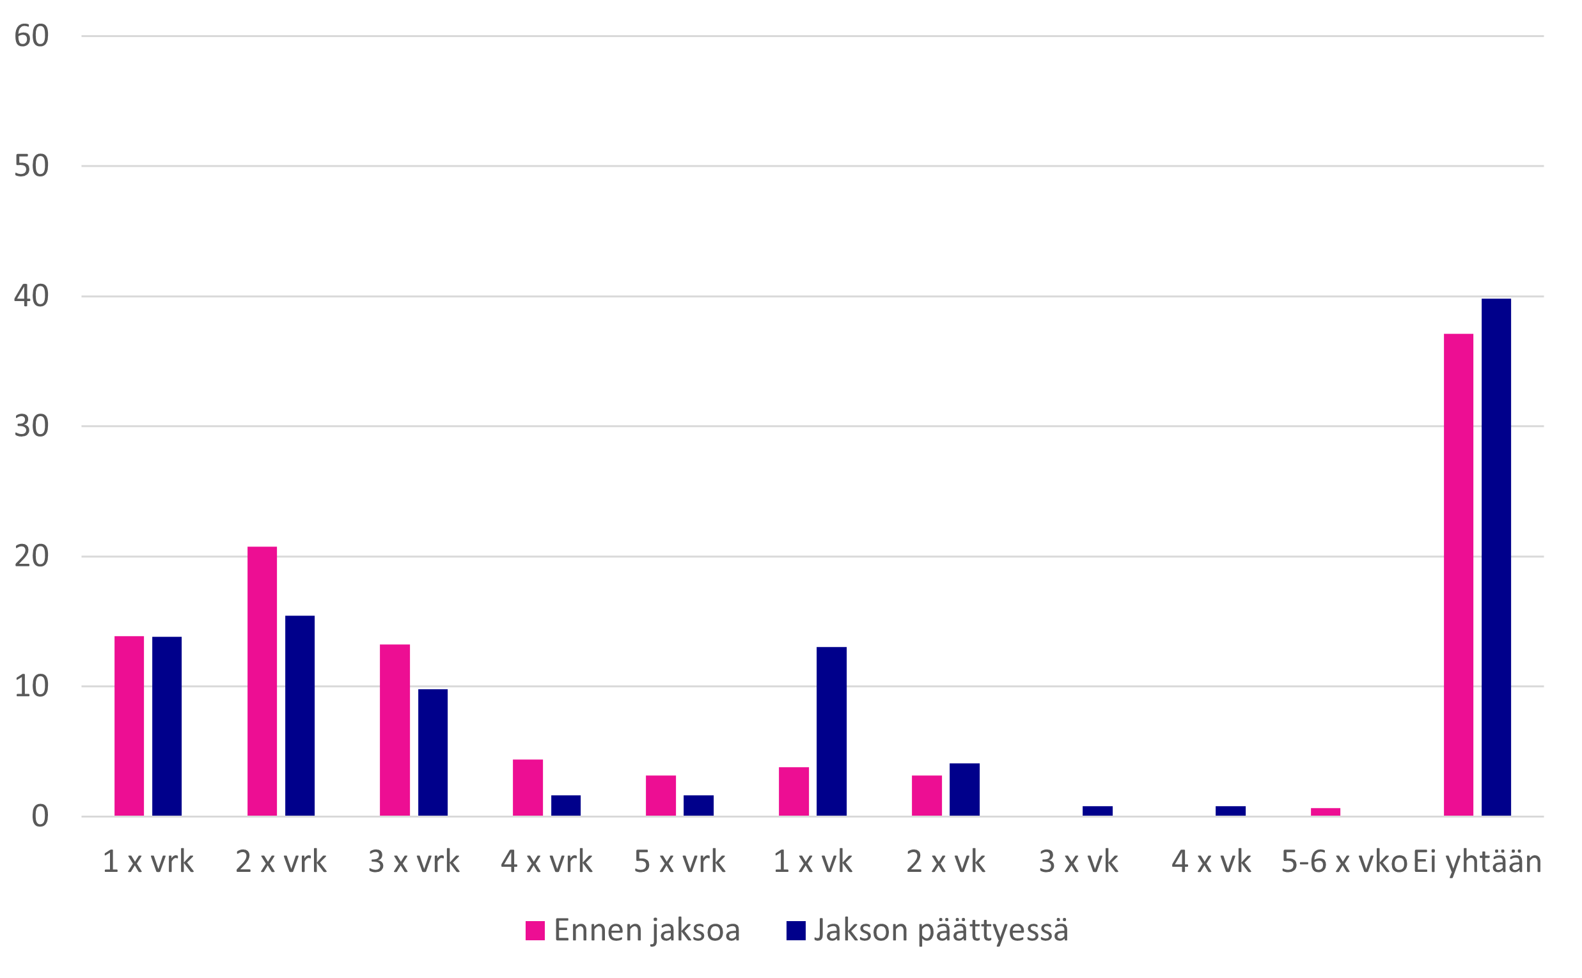

3 Palveluiden laadun ja vaikuttavuuden parantaminen

3.1 Hankkeen tavoitteet ja prosessitavoitteet
Tavoitteena on luoda laatua ja vaikuttavuutta parantavat toimintamallit ja palvelupolut, joiden kautta asiakas saa tarpeitansa vastaavat integroidut ja moniammatilliset palvelut. Konkreettisina osatavoitteina on
- kouluttaa henkilöstöä ja ottaa käyttöön näyttöön perustuvia menetelmiä ja hyväksi havaittuja toimintamalleja sekä luoda yhteinen kehittämisen kulttuuri
- parantaa asiakkaiden tyytyväisyyttä palveluihin lisäämällä asiakasosallisuutta
- luoda toiminnan seurantaan, arviointiin ja kehittämiseen mittarit, työkalut ja tiedontuotantotavat
- kehittää laadun turvaamiseksi käytännössä toimiva omavalvonta
Palveluiden laadun ja vaikuttavuuden parantamisen hyötytavoitteen saavuttamiseksi on määritetty seuraavat prosessitavoitteet:
Prosessitavoitteet
(TP: Työpaketti hankesuunnitelmassa)
TP1: Määritelty segmentit ja palvelumuodot
TP1: Muodostettu moniammatillisia tiimejä
TP1: Jalkautettu uudet toimintamallit ja palvelukulttuuri
TP2: Otettu käyttöön sähköinen hoidon-/palveluntarpeen arviointi
TP2: Kokeiltu sote-integroitua palveluntarpeen arviointia
TP2: Otettu käyttöön ”yhden luukun periaate”
TP2: Luotu sote-keskuksen sisäinen asiakasohjauksen malli
TP2: Pilotoitu sote-yhteistyössä Suuntima-työkalua tai vastaavaa
TP2: Otettu käyttöön monialaisen arvioinnin toimintamalli monipalvelu- ja suurkuluttaja-asiakkaille
TP3: Muodostettu ja otettu käyttöön asiakaslähtöiset verkostomaiset palvelupolut
TP3: Määritelty tuen ja palvelun väylät eri asiakkuussegmenteille
TP3: Palveluita on jalkautettu arjen toimintaympäristöihin
TP3: Näyttöön perustuvia menetelmiä on otettu käyttöön
TP3: Jatkuvan kehittämisen kulttuuri on muodostunut
TP3: Laadun ja vaikuttavuuden arviointia tukevat raportointimenetelmät ja -käytännöt on määritelty
TP4: Apuvälinepalvelujen yhtenäistäminen

3.2 Arvioinnin mittarit/kriteerit
  - Asiakastyytyväisyys terveysaseman vastaanottopalveluihin: Kohtaaminen, asiakaspalvelu
  - Terveyskeskuksessa käytössä asiakkaiden itsensä raportoimia terveyttä ja toimintakykyä raportoivia (PROM) tai asiakaskokemusta mittaavia (PREM) mittareita
  - Asiakaskohtaisia vaikuttavuuden ja toimintakyvyn mittareita on sosiaalipalveluissa käytössä, xx % alueen kunnista/kuntayhtymistä (Kyllä/Suunnitteilla/Ei)
  - Arkikuntoutuksen yhtenäinen mittaripooli sekä kirjaamisen ja tiedonsiirron käytännöt (Kyllä/Suunnitteilla/Ei) TSK2
  - Kotihoidon arkikuntoutuksen asiakaskohtaiset toimintakykymittarit TSK2
  - Asiakastyytyväisyys (NPS / hymynaama)
    - Asiakastyytyväisyys sosiaalipalveluissa
    - Asiakastyytyväisyys pth:n vastaanottotoiminta
    - Asiakastyytyväisyys päivystyspalveluihin
    - Asiakastyytyväisyys mipä-palveluihin
    - Asiakastyytyväisyys suun terveydenhuollon palveluihin
    - Asiakastyytyväisyys arkikuntoutukseen (viisiportainen asteikko)
3.7 Asiakaskokemus
3.7.1 Vastaanottotoiminta: Koitko palveluun hakeutumisen sujuvaksi?
3.7.2 Vastaanottotoiminta: Saitko viime käynnillä selkeät jatko-ohjeet?
3.7.3 Vastaanottotoiminta: Kerrottiinko sähköisestä asiointimahdollisuudesta?
3.7.4 Päivystys: Saitko avun kokemaasi tarpeeseen?
3.7.5Päivystys: Koetko saaneesi riittävät jatko-ohjeet?
3.7.6 Päivystys: Kerrottiinko sähköisestä asiointimahdollisuudesta?
3.7.7 Suun terveydenhuolto: Koitko palveluun hakeutumisen sujuvaksi?
3.7.8 Suun terveydenhuolto: Saitko riittävästi tietoa sinulle annetusta hoidosta?

3.8. Apuvälinepalvelujen yhdistäminen
3.8.1 kokonaiskuva prosesseista on selvitetty (kyllä/ei/osittain)
3.8.2 keskeiset prosessit on tunnistettu ja niiden kokonaiskustannukset on selvitetty (kyllä/ei/osittain)
3.8.3. keskeisten kehittämiskohteiden konkreettiset toimenpidesuunnitelmat aikatauluineen on laadittu (kyllä/ei/osittain)

3.3 Tiedonkeruun ja arvioinnin menetelmät
Mittarin 3.1. tiedot kerätään THL:n kansallisista indikaattoreista. Mittarin 3.2. tiedot kerätään kahdesti vuodessa – kerran kahdessa vuodessa Teaviisari-kyselystä ja täydentävät kerrat Etelä-Savon toimesta itse. Mittarin 3.3. tiedot puolestaan saadaan THL:n ohjelman seurannan kyselystä kerran vuodessa, ja myös sitä täydennetään kerran vuodessa Etelä-Savon itse toteuttamalla vastaavalla kyselyllä. Mittarin 3.4 tiedot saadaan yhteisesti sovitusta mittaripoolista kerättyjen, asiakaskohtaisesti valittujen toimintakykymittareiden perusteella ja niistä kirjataan yhteenveto vaikuttavuudesta kolmiportaisella asteikolla seurantalomakkeelle. Asiakaskokemuksen mittarien (3.5. ja 3.6.) tuloksia kartoitetaan erillisellä Etelä-Savon toteuttamilla kyselyillä. Henkilöstön työtyytyväisyyttä (3.8) mitataan hankkeen tarpeisiin räätälöidyn kyselyn avulla.
Hankepäälliköt ja hankehenkilöstö arvioivat kerätyn tiedon perusteella kehittämistoimien etenemistä ja tavoitteiden saavuttamista ja viestivät tuloksista keskeisille sidosryhmille.

Lähtötilanteen arvioinnin tulokset
Taulukko 6. Lähtötilanneen arvioinnin tulokset.
Mittarit ESSOTE (TSK1) | Lähtötilanne | 05/2021 | 11/2021 | 09/2022 | Lopputilanne
3.1. Asiakastyytyväisyys terveysaseman vastaanottopalveluihin | 4,6  (2018) | 4,8  (2020) | (2022) |  | Ei tietoa vielä saatavilla
3.2. Terveyskeskuksessa käytössä asiakkaiden itsensä raportoimia mittareita |  |  |  |  | Mittarien yhtenäis-täminen käynnissä
3.3. Sosiaalipalveluissa käytössä asiakaskohtaisia vaikuttavuuden ja toimintakyvyn mittareita |  |  | kyllä | kyllä | Kyllä, osittain
3.4. Arkikuntoutuksen yhteinen mittaripooli sekä kirjaamisen ja tiedonsiirron käytännöt (TSK2) | 9–10/2022: Suunnitteilla |  |  |  | Kyllä, osittain
3.5 Arkikuntoutuksen asiakaskohtaiset toimintakykymittarit (TSK2) % Asteikko: ei muutosta x, parantunut +, heikentynyt - | Pilotit käynnis-tyvät 9–10/2022 |  |  |  | X 17  + 76  -7
3.6.1. Asiakastyytyväisyys sosiaalipalveluissa (NPS / hymynaama) | - | - | ei kerätä vastaavalla tavalla |  | Ei ole saatavilla
3.6.2. Asiakastyytyväisyys pth:n vastaanottotoiminta (NPS/ hymynaama) | - | - | 53,4 |  | Ei ole saatavilla
3.6.3. Asiakastyytyväisyys päivystyspalveluihin (NPS/ hymynaama) | - | - | 35,7 |  | Ei ole saatavilla
3.6.4. Asiakastyytyväisyys mipä-palveluihin (NPS/ hymynaama) | - | - | 45,8 |  | Ei ole saatavilla
3.6.5. Asiakastyytyväisyys suun terveydenhuollon palveluihin (NPS/ hymynaama) | - | - | 73.7 |  | Ei ole saatavilla
3.6.6. Arkikuntoutuksen asiakastyytyväisyys % 5-portaisella asteikolla (tyytymätön - erittäin tyytyväinen) |  |  |  |  | Erittäin tyytyväinen 36,6 %  Tyytyväinen 45,5  EOS 15,5  Melko tyytymätön 2,5  Tyytymätön 0
3.7.1 Vastaanottotoiminta: Koitko palveluun hakeutumisen sujuvaksi? |  | 95 %, n=7125 | 95 %,  n=11235 | 96 %  n=21720
3.7.2 Vastaanottotoiminta: Saitko viime käynnillä selkeät jatko-ohjeet? |  | 74 %, n=7125 | 77 %,  n=11235 | 77 %  n=21720 | *Ei tietoa saatavilla
3.7.3 Vastaanottotoiminta: Kerrottiinko sähköisestä asiointimahdollisuudesta? |  | 29 %, n=7125 | 30 %,  n=11235 | 32 %  n=21720 | *Ei tietoa saatavilla
3.7.4 Päivystys: Saitko avun kokemaasi tarpeeseen? |  | 95 %, n=2430 |  | 93 %  n=5460 | *Ei tietoa saatavilla
3.7.5. Päivystys: Koetko saaneesi riittävät jatko-ohjeet? |  | 64 %, n=2430 |  | 71 %  n=5460 | *Ei tietoa saatavilla
3.7.6. Päivystys: Kerrottiinko sähköisestä asiointimahdollisuudesta? |  | 27 %, n=2430 |  | 26 %  n=5460 | *Ei tietoa saatavilla
3.7.7. Suun terveydenhuolto: Saitko avun kokemaasi tarpeeseen?  09/2022 Koitko palveluun hakeutumisen sujuvaksi |  | 97 %, n=799 | 97 %,  n=1259 | 97 %  n=2397 | *Ei tietoa saatavilla
3.7.8. Suun terveydenhuolto: Koetko saaneesi riittävät jatko-ohjeet? |  | 67 %, n=799 | 71 %,  n=1259 | 73 %  n=2397 | *Ei tietoa saatailla
3.8.1. Kokonaiskuva toiminnasta on selvitetty (kyllä/ei osittain) |  |  |  | Projekti käynnistyi 4/2023 | Kyllä
3.8.2 keskeiset prosessit on tunnistettu ja niiden kokonaiskustannukset on selvitetty (kyllä/ei/osittain) |  |  |  | Projekti käynnistyi 4/2023 | Osittain
3.8.3. keskeisten kehittämiskohteiden konkreettiset toimenpidesuunnitelmat aikatauluineen on laadittu (kyllä/ei/osittain) |  |  |  | Projekti käynnistyi 4/2023 | Kyllä
Huomio: Luvut ja prosenttiosuudet ovat kertymiä vuoden ajalta.
**Yhteisen hva:n uusia lukuja ei ole vielä saatavilla

Tietoperustaisen toiminnan kehittäminen on aloitettu Rakenneuudistus-hankkeen aikana. Essotessa rakenteellinen sekä asiakaslähtöinen hoitotyön kirjaaminen oli tyydyttävällä tasolla auditointien perusteella. Jatkossa kehitetään yhtenäisiä rakenteellisia kirjaamisen käytänteitä ja ohjeita sekä suunnitellaan ja toteutetaan säännöllisiä koulutuksia. Lääkärien diagnoosien kirjaamisessa on ollut osin puutteita eri organisaatioissa, minkä johdosta pyritään lisäämään diagnoosien kirjaamista täysimääräisenä. Pyritään jatkuvaan diagnoositietojen seuraamiseen ja henkilökunnan ohjeistamiseen sekä kehitetään lääkärien kirjaamisen perehdytystä ja kirjaamisosaamista.
Hyvinvointialueen muodostumisen myötä Etelä-Savon hyvinvointialueella ei ole yhteisiä laatu- ja vaikuttavuusmittareita. Tarvitaan yhteiset mittarit tiedolla johtamiseen.
Hyvinvointialueella rakenteellista sosiaalityötä ei tehdä lukuun ottamatta Essoten työikäisten sosiaalipalveluja. Ei ole olemassa yhteistä näkemystä rakenteellisen sosiaalityön sisällöstä eikä sen tavoitteista. Alueella ei ole käytäntöjä sosiaalipalvelujen raportointiin, eikä asiakaspalautetta kerätä systemaattisesti. Sosiaalipalveluissa ei ole mittareita vaikuttavuustiedon tuottamiseen.
Haavahoito-osaamisen vahvistaminen: Etelä-Savon ikääntyneen väestön osuus kasvaa muuta maata nopeammin ja yli 65- vuotiaiden osuus väestöstä on jo nyt maan korkein (Etelä-Savon maakuntaliitto 2020). Haavojen esiintyvyys lisääntyy väestön ikääntyessä. Haavahoidot aiheuttavat potilaille elämänlaadun heikkenemisistä, lisäävät terveydenhuollon kustannuksia ja ovat kansanterveydellinen rasite. Hoitajien ammattikoulutuksessa haavapotilaan hoitotyön osuus on pieni.​ Moni hoitaja koki haavanhoidon vaikeana osa-alueena sekä oman osaamisensa heikoksi. ​ Laadukas haavanhoito tarvitsee tuekseen vankan teoriatiedon ja sen lisäksi kokemuksen tuomaa tilannetajua ja menetelmien soveltamiskykyä. Haavahoidon koulutuspilotti 1.3.2021–28.2.2022 toteutettiin Essoten (Etelä-Savon sosiaali- ja terveyspalvelu kuntayhtymä) kotihoidon ja asumispalveluyksiköiden hoitohenkilökunnalle.

3.4 Tehdyt kehittämistoimenpiteet
Tietoperustaisen toiminnan vahvistamiseksi Logex-järjestelmien käyttökoulutukset jatkuvat edelleen ja järjestelmänkäytön laajentamissuunnitelma on työnalla. Logex-järjestelmän käytöstä on tehty perehdytysvideot. Hyvinvointivajemittaristo on julkaistu etelä-Savon hyvinvointialueen www-sivuilla ja jatkohyödyntämismahdollisuuksia tarkennetaan. Hoitotyönkirjaamisen auditoinnit on tehty sekä työpajat kirjaamisen ja tilastoinnin kehittämiseksi ja yhtenäistämiseksi on meneillään. Lääkärien kirjaamisen tueksi on kehitteillä sähköinen kirjaamisen perehdytyksen mallipohja, jossa hyödynnetään tehtyjä ja tekeillä olevia perehdytysvideoita. Tällä pyritään varmistamaan hyvinvointialueen rahoitusta.
Jokainen pilotti/kehittämisen kohde arvioimme systemaattisesti vaikuttavuus-canvasia käyttäen (kuva 7).

Kuva 25: Kustannusvaikuttavuuden arviointi
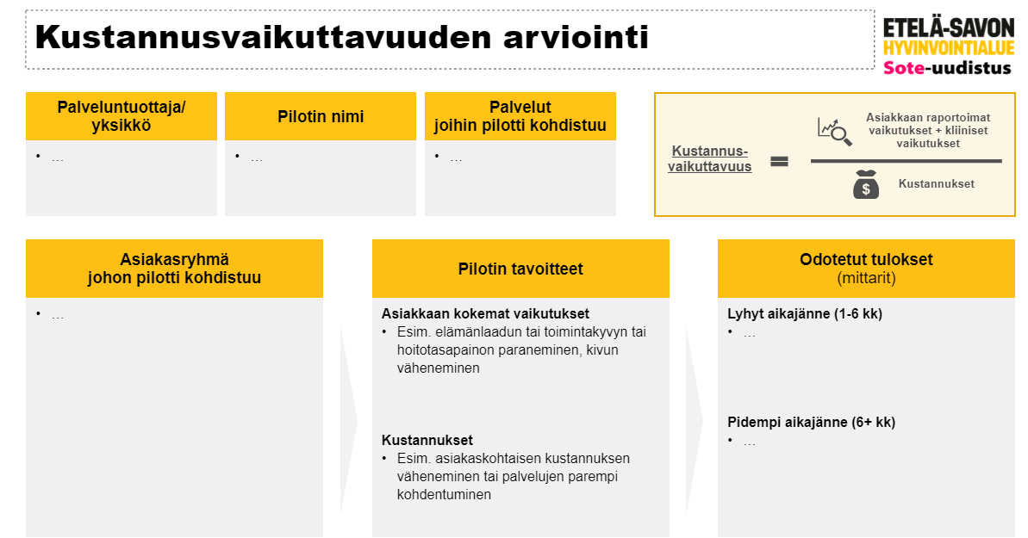
Koko Etelä-Savon hyvinvointialueen suun terveydenhuollot ovat mukana kansallisessa laatu- ja vaikuttavuusverkostossa, jossa palvelu mahdollistaa tiedolla johtamisen. Lisäksi palvelu sisältää kansalliset tilaisuudet, joissa syvennytän ajankohtaisiin ilmiöihin analyysien avulla sekä alueen sisäiset koulutus- ja raportointitilaisuudet. Verkostossa vertaiskehitetään palveluja yhteisillä mittareilla. Mittareiden teemoina ovat toiminnan kustannukset ja tuottavuus, resurssien käyttö ja palveluiden laatu ja vaikuttavuus.
Mielenterveyspalvelujen palvelutuotannossa on tarkasteltu asiakkaan palveluprosessia. Tavoitteena on parantaa käytettävissä olevien resurssien kohdentamista niistä eniten hyötyville asiakkaille. Kehittämistyö jatkuu syksyllä 2022.
Sosiaalipalvelujen rakenteellisen sosiaalityön kehittämisellä on parannettu alueella tietoisuutta rakenteellisesta sosiaalityöstä sen tavoitteista ja keinoista toimialakohtaisilla infoilla ja yksikkökierroksella. Esihenkilöille on järjestetty kaksi työpajaa rakenteellisesta sosiaalityöstä, koska esihenkilöiden rooli rakenteellisen sosiaalityön mahdollistajina organisaatiossa on ensiarvoisen tärkeä. Työpajoissa on myös linjattu rakenteellisen sosiaalityön kehittämisen suuntaa. Työntekijöiden rakenteellisen työn osaamista kehitettiin työikäisten sosiaalipalveluissa kahdessa työpajassa, jossa paneuduttiin tiedon muodostamiseen ja yhtenäisiin dokumentointikäytäntöihin. Sosiaalinen raportointi on käynnistetty koko hyvinvointialueella ja raporttien pohjalta on tehty kehittämisprojekteja asioiden korjaamiseksi. Etelä-Savo on ollut mukana myös kansallisessa kehittämisessä, THL:n vetämässä rakenteellisen sosiaalityön verkostossa. Alueelle on perustettu myös rakenteellisen sosiaalityön työryhmä, joka on hyvinvointialueen johtajan nimeämä ja kokoaa sosiaalipalvelujen toimijat yhteen rakenteellisten asioiden äärelle.
Rakenteellinen sosiaalityö Innokylässä: https://innokyla.fi/fi/toimintamalli/rakenteellisen-sosiaalityon-toimintamalli-etela-savossa
Haavahoito-osaamisen vahvistaminen: Tulevaisuuden sote-keskushanke mahdollisti haavahoidon koulutuspilotin (1.3.2021–28.2.2022) Essoten (Etelä-Savon sosiaali- ja terveyspalvelu kuntayhtymä) kotihoidon ja asumispalveluyksiköiden hoitohenkilökunnalle. Pilotin päätavoitteena on edistää haavanhoidon osaamista Essoten alueella ja parantaa asiakkaiden elämänlaatua. Haavahoidon osaamista kehittämällä sekä yhtenäistämällä tuetaan myös henkilökunnan jaksamista ja työhyvinvointia. Pilotin aikana toteutettiin koulutusvierailut kaikkiin Essoten kotihoidon ja asumispalveluyksiköihin ja järjestettiin kaksi workshop-koulutusta: tukisidonta ja haavanpuhdistus sekä intranetissä julkaistiin viisi haavainfoa. Kahdelle ammattilaiselle, aktiiviselle kehittäjälle mahdollistettu Haavahoidon asiantuntija -erikoistumiskoulutus 30 opintopistettä.
Arkikuntoutuksen kehittämisessä on käynnistynyt yhteisten mittareiden sekä kirjaamisen ja tiedonsiirron käytäntöjen suunnittelu. Yhteistyötä tehdään kirjaamisen projektin sekä hyvinvointialuevalmistelun kanssa. Loka-marraskuussa järjestetään kirjaamisen työpajoja sekä arkikuntoutuskoulutusta ja käynnistetään pilottiyksiköiden kesken vertaiskehittämisen työpajat.
Sijaishuollon digitaalinen palautepeli on käytössä. Sijaishuollon asiakkuudessa oleva nuori voi antaa sosiaalityöntekijälleen digitaalisen palautepolkupelin avulla palautetta omaan elämään liittyvissä asioissa, mutta myös sijaishuoltopaikkaan liittyvää palautetta. Peli antaa sosiaalityöntekijälle mahdollisuuden valmistautua asiakastapaamiseen nuoren esiin nostamien asioiden osalta. Digitaalinen palautepeli mahdollistaa nuoren osallisuuden vahvistamista hänen asioidensa hoidossa.
Palautepolusta saatujen palauteiden perusteella sosiaalityöntekijät kokevat, että palautekyselyyn koettiin olevan asiakkaan näkökulmasta intuitiivinen ja miellyttävä vastata, eikä sen osalta nähty tarpeelliseksi toteutettavan sosiaalityöntekijän toimesta erillisiä ennakkovalmisteluja tai -ohjeita lapselle. Palautekyselyn koetaan antavan lapseen ja hänen tässä hetkessä vaikuttaviin ja kokemiin elämäntekijöihin näkymän, joka ei tavanomaisessa sijaishuollon kanssakäymisessä välttämättä tule esille. Kyselyn koettiinkin tukevan asiakassuunnitelmaneuvotteluja hyvin sekä tarjoavan näkymän lapsesta asioihin, jotka voidaan huomioida ja ohjata henkilökohtaisempiin keskusteluihin esimerkiksi kahden keskisissä tapaamisissa.
Lue lisää: https://innokyla.fi/fi/toimintamalli/sijaishuollon-nuorten-digipalautepeli
Lapsi mukaan-kyselysyntyi, kun sijaishuollon digitaalinen palautepeliä muotoiltiin vastaamaan sosiaalihuoltolain mukaiseen palvelutarpeen arvioon liittyvää lapsen kuulemista. Lapsi mukaan- kysely vahvistaa lapsen osallisuutta palvelutarpeenarvioinnin yhteydessä ja antaa lapselle mahdollisuuden digitaalisen kyselyn avulla kertoa hänen ajatuksistaan, tarpeistaan ja toiveistaan. Sosiaalityöntekijä näkee oman sovelluksena kautta asioita, joita on tärkeää ottaa huomioon lapsen näkökulmasta palvelutarpeen arvioita tehdessä.
Lue lisää: https://innokyla.fi/fi/toimintamalli/lapsi-mukaan-kysely

Lapsiperheiden omaishoidon tuen toimintamallin kehittäminen perhe- ja vammaispalveluiden verkostoyhteistyönä tuotti hankekauden aikana yhtenäisen omaishoidon tuen myöntämisen kriteeristön, haastattelulomakkeen, lasten omaishoidon tuen soveltamisohjeen sekä siihen liittyvän valmennusmateriaalin palvelualueen käyttöön. Näillä toimenpiteillä lasten omaishoidon tuen myöntökriteerit ja vaikuttavuuden seuranta yhtenäistyy.
Lue lisää: https://innokyla.fi/fi/toimintamalli/lapsiperheiden-omaishoidon-tuen-toimintamallin-kehittaminen-perhe-ja

3.5 Seurannan ja arvioinnin tulokset
Tällä hetkellä Etelä-Savon hyvinvointialueella on käytössä kolme eri potilastietojärjestelmää, joka haastaa tiedolla johtamista. Suun terveydenhuollon vaikuttavuusprojektia on tukenut NHG:n kansallinen verkosto. Kehittämisen myötä rakentuneet verkkoraportit ovat säännöllisessä käytössä hyvinvointialueella.
Haavahoito-osaamisen vahvistaminen: Koulutusvierailut toteutettiin kaikissa Essoten kotihoidon ja asumispalveluyksiköissä. Asumispalveluyksiköitä oli 16 ja kotihoidon yksiköitä 12, Mikkelin kotihoidon tiimeissä oli kaksi koulutuspäivää/tiimi. Asumispalveluista osallistui koulutukseen yhteensä 124 hoitajaa ja haavakonsultaatioita koulutuspäivinä oli yhteensä 42. Kotihoidosta osallistui koulutukseen yhteensä 112 hoitajaa paikan päällä ja 43 hoitajaa Teams-linkin välityksellä. Haavakonsultaatioita koulutuspäivinä oli yhteensä 14. Koulutusvierailun jälkeen osallistujille lähetettiin sähköpostitse Webropol-kysely, johon vastasi 69 ammattilaista: 46 % oli asumispalveluyksiköistä ja kotihoidosta 54 %. Vastaajista lähihoitajia 62 %, sairaanhoitajia 28 % ja muu 10 %. Työkokemusta vastaajilla oli yli 10 vuotta 65 %, 5–10 vuotta 13 % ja alle 5 vuotta 25 % vastaajista. Lähes kaikki vastaajat (96 %) kokivat ohjaus- ja koulutuskäynnin edistävän haavahoidon osaamistaan ja koulutuspäivään oli varattu riittävästi aikaa (88 %). Koulutus vastasi odotuksia: erinomainen 27 %, kiitettävä 45 %, hyvä 25 % ja tyydyttävä 3 %. Haavahoidon osaamisessa vaihtelua, pääsääntöisesti koettiin hyväksi. Yksikön haavahoidon osaaminen erinomaiseksi 4 %, kiitettäväksi 31 %, hyväksi 52 % ja tyydyttäväksi 13 %. Oma haavahoidon osaamisen 22 % kiitettäväksi, 54 % hyväksi, 19 % tyydyttäväksi ja huonoksi 4 %.
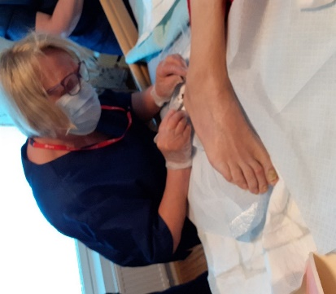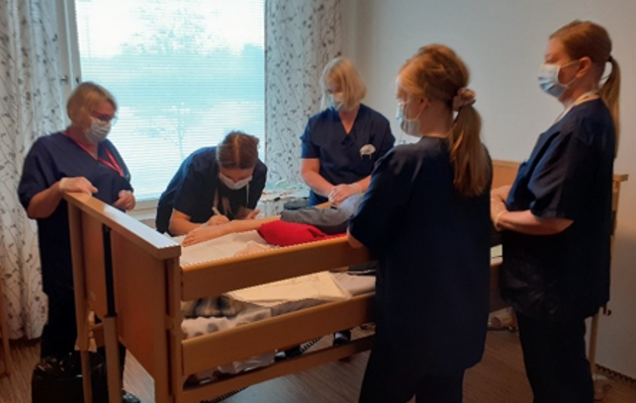
Kuva 26. Vuolingonhovin koulutusvierailu 2.6.2021.
Pilotin aikana järjestettiin kaksi workshop-koulutusta: tukisidonta ja haavanpuhdistus. Tukisidontakoulutukseen osallistui 26 hoitajaa, kyselyyn vastasi 23 (88 %). Aiemmin sidontakoulutusta oli saanut 53 %. Osaamistaso: heikko 4 %, tyydyttävä 9 %, hyvä 30 %, kohtalainen 53 %. Koulutuksen jälkeen osaamistaso parantui: kohtalaiseksi 17 %, 65 % hyväksi, erinomaiseksi 9 %. Koulutus koettiin onnistuneeksi: kohtalaiseksi 13 %, hyväksi 54 %, erinomaiseksi 27 %. Paikalla oli kuusi tuote-edustajaa kertomassa tuotteista.
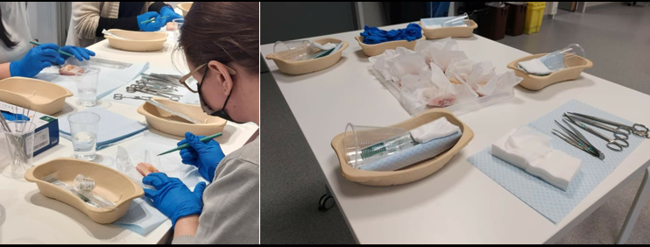
Kuva 27. Kuvia Workshop haavan terävä puhdistamisen -koulutuksesta 24.11.2021.
Haavanpuhdistuskoulutukseen osallistui 15 hoitajaa, kaikki vastasivat kyselyyn. Vastaajista 73 % ei ollut koskaan saanut puhdistamiseen koulutusta. Osaamistaso: tyydyttävä 6 %, kohtalainen 73 %, hyvä 20 %. Koulutuksen jälkeen osaamistaso parantui: 26 % kohtalaiseksi, 73 % hyväksi. Koulutus koettiin onnistuneeksi: kohtalaiseksi 13 %, hyväksi 60 %, erinomaiseksi 20 %. Paikalla oli neljä edustajaa.
Pilotin hyvistä käytänteistä muodostui kotihoitoon ja asumispalveluyksiköihin toimintamalli, jossa kuvattu mm. ammattilaisten roolit, konsultaatiokäytänteet, ja kirjaaminen. Konsultaatiokäytänteet kehitettiin mataliksi, joustaviksi ja oikea-aikaisiksi. Kirjaaminen koko hyvinvointialueella on yhtenäistetty, joka mm. helpottaa konsultaatioissa.
Kyselyn pohjalta tämän tapaiselle toiminnalle on tarvetta. ”Tämä koulutus oli sisällöltään hyvä ja selkeä. Laitoimme etukäteen pohdittuja kysymyksiä kouluttajalle, joita kävimme läpi koulutuksessa. ” ”Toivon pilotille jatkoa! Nyt selkeä yhteyshenkilö keltä kysyä neuvoa. Lisäksi ns. haavanhoitajan käynti säännöllisesti talossamme olisi erityisen hyvä asia ja tämä on paras tapa oppia.”
Pilotin jälkeen muodostui koko hyvinvointialueen haavaverkosto, johon joka yksiköstä jäsen sekä ydinryhmä, joka vetää verkostoa, tarvittaessa jalkautuu yksiköihin sekä pyörittää säännöllisiä haavakoulutuksia.
Apuvälinepalvelujen yhtenäistämisestä on laadittu toimintamalli Innokylään: https://innokyla.fi/fi/toimintamalli/apuvalinepalvelujen-yhtenaistaminen-etela-savon-hyvinvointialueella

4 Palveluiden monialaisuuden ja yhteentoimivuuden varmistaminen

4.1 Hankkeen tavoitteet ja prosessitavoitteet
Tavoitteena on vahvistaa monialaisuutta ja yhteentoimivuutta rakentamalla yhdenmukaiset, monialaiset, asiakaslähtöiset ja integroidut toimintamallit, jotka vastaavat väestön ja eri asiakasryhmien tarpeisiin. Konkreettisina osatavoitteina on
- luoda moniammatillisesti, verkostomaisesti ja digitaalisesti toimiva, eri peruspalvelut kattava sekä alueellisesti yhtenäinen sote-keskuskonsepti
- luoda ja ottaa käyttöön asiakaslähtöisiä ja moniammatillisia toimintamalleja ja palvelupolkuja sosiaali- ja terveydenhuollon integraation vahvistamiseksi
- luoda yhteiset toimintamallit keskeisten sidosryhmien ja verkostojen kanssa (kunnan muut toimialat, järjestöt, seurakunta, yritykset)
- jatkaa ja vahvistaa Etelä-Savon perhekeskustoimintamallin toteutusta monialaisessa soten, kuntien, järjestöjen ja seurakuntien yhteistyössä
- parantaa palveluiden ja hoidon koordinointia kehittämällä asiakasohjausta

Palveluiden monialaisuuden ja yhteentoimivuuden varmistamisen hyötytavoitteen saavuttamiseksi on määritetty seuraavat prosessitavoitteet:
Prosessitavoitteet
(TP: Työpaketti hankesuunnitelmassa)
TP1: Määritelty segmentit ja palvelumuodot
TP1: Otettu käyttöön joustavat konsultaatiokäytännöt
TP1: Muodostettu moniammatillisia tiimejä
TP1: Määritelty toimintamallit ja kanavat ammattilaisten yhteistyölle ja viestinnälle
TP1: Jalkautettu uudet toimintamallit ja palvelukulttuuri
TP1: Verkostoyhteistyölle on luotu käytänteet ja työvälineet
TP2: Kokeiltu sote-integroitua palveluntarpeen arviointia
TP2: Otettu käyttöön ”yhden luukun periaate”
TP2: Luotu sote-keskuksen sisäinen asiakasohjauksen malli
TP2: Pilotoitu sote-yhteistyössä Suuntima-työkalua tai vastaavaa
TP2: Otettu käyttöön monialaisen arvioinnin toimintamalli monipalvelu- ja suurkuluttaja-asiakkaille
TP3: Muodostettu ja otettu käyttöön asiakaslähtöiset verkostomaiset palvelupolut
TP3: Määritelty tuen ja palvelun väylät eri asiakkuussegmenteille
TP3: Palveluita on jalkautettu arjen toimintaympäristöihin
TP3: Lisätty verkostomaista yhteistyötä
TP3: Perhekeskustoiminnassa on yhteiset toimintatavat ja niissä on vahvistettu varhaista tukea sekä matalan kynnyksen ja perustason palveluita
TP3: Näyttöön perustuvia menetelmiä on otettu käyttöön
TP3: Jatkuvan kehittämisen kulttuuri on muodostunut
TP3: Laadun ja vaikuttavuuden arviointia tukevat raportointimenetelmät ja -käytännöt on määritelty

4.2 Arvioinnin mittarit/kriteerit
  - Terveyskeskuslääkärin vastaanotolla yli 10 kertaa vuodessa käyneet, % terveyskeskuslääkärin vastaanotolla käyneistä
  - Työttömien aktivointiaste, %
  - Oppilaitoksen opiskelijahuoltoryhmän tapaaminen (lkm)
  - Työparityöskentely kirurgian osastoilla:
    - Postoperatiivisten sairaalapäivien määrä, ka
    - Kotiutumispaikka osastolta suoraan kotiin, %

4.3 Tiedonkeruun ja arvioinnin menetelmät
Mittareiden 4.1 ja 4.2. tiedot kerätään THL:n kansallisista indikaattoreista. Mittarin 4.3. tulokset saadaan asiakas- ja potilastietojärjestelmästä Exreport-raportoinnin avulla. Mittareiden 4.4.1. ja 4.4.2 saadaan Exreport-ohjelmasta.
Hankepäälliköt ja hankehenkilöstö arvioivat kerätyn tiedon perusteella kehittämistoimien etenemistä ja tavoitteiden saavuttamista ja viestivät tuloksista keskeisille sidosryhmille.

4.4 Lähtötilanteen arvioinnin tulokset

Taulukko 7.Lähtötilanteen arvioinnit taulukossa
Mittari ESSOTE (TSK1) | Lähtötilanne  2019 | 05/2021 | 9/2022 | Lopputilanne
4.1. Terveyskeskuslääkärin vastaanotolla yli 10krt käyneet | 0,8 % |  | 0,6 % | 1,3%  (837 hekilöä)
4.2. Työttömien aktivointiaste | 34,6 % | 27,9 %  (2020) | 27,9 % | 34.3 %
4.3 Oppilaitoksen opiskelijahuoltoryhmän tapaaminen (lkm) (kirjaamisessa kehitettävää, järjestelmät) | luku ei ole luotettava | Lukua ei ole | Lukua ei ole | Lukua ei ole
4.4.2 Postoperatiivisten sairaalapäivien määrä, ka | Pilotti käynnistyy 10/2022 |  | 4,4 | 4,0
4.4.3 Kotiutumispaikka osastolta suoraan kotiin % | Pilotti käynnistyy 10/2022 |  | 79 | 85
4.6. Nimetty omahoitaja PPT-asiakkaille terveysasemilla | Pilotti käynnistyi 2021 | - | 96 | 259

Terveyspalveluiden Paljon palveluja tarvitsevat asiakkaat (PPT): Lähtötilanneselvityksessä ilmeni, että Etelä-Savon alueella terveyspalveluissa oli käytössä vain kaksi toimintamallia (Savonlinnan ja Mikkelin sotekeskuksissa), joissa otettiin koppia paljon palvelua tarvitsevasta. Covid19-pandemian johdosta toiminta oli keskeytynyt. Hankkeen tavoitteena oli luoda monialisen arvioinnin toimintamalli monipalvelu- ja suurkuluttaja-asiakkaille. Hoidan jatkuvuuden turvaamisen kautta, parannetaan hoidon saatavuutta. Paljon palveluja tarvitseville tai monisairaille asiakkaille nimetään asiakasvastaava eli omahoitaja.

Työkyvyn tuen palvelu osaksi perusterveydenhuollon palvelua: Kehittämistyön tavoitteena oli rakentaa asiakkaille aikaisempaa sujuvampi palvelupolku kohti parempaa työkykyä ja työllistymistä. Sosiaali- ja terveyspalvelujen osalta nämä polut rakennettiin perusterveydenhuoltoon. Kehittämistyön alkaessa työttömien terveystarkastukset tuotettiin Mikkelin alueella ostopalveluna. Hyvinvointialueen muissa kunnissa oli erilaisia käytäntöjä palvelun tuottamiseen. Työttömien henkilöiden terveyspalvelut ja työ- ja toimintakyvyn arviointi oli hyvin vähäistä ja pirstaleista. Kenelläkään ei ollut kokonaisvastuuta. Systemaattinen toimintamalli puuttui sekä aikoja ei ollut saatavilla aina hoitajille tai lääkärille, asiakkaat olivat jonoissa. Huolestuttavaa Etelä-Savossa on syrjäytymisriskissä olevien nuorten ja työttömien nuorten prosentuaaliset osuudet, jotka ovat huomattavasti maan keskiarvoa korkeampia (Lähde: SVT, Työ- ja elinkeinoministeriö). Kehittämistyön konkreettinen tavoite oli luoda ja rakentaa yhtenäinen ja saavutettava toimintamalli työkyvyn tuen palveluista tulevaisuuden sote-keskukseen laajentaen toiminnan koko hyvinvointialueelle. Työkyvyn tuen palvelua on kehitetty yhdessä Työkykyä ja kumppanuutta sote-keskuksessa! -hankkeen kanssa vuosina 2021–2022, jonka jälkeen maaliskuussa 2023 laajentamisesta on vastannut Etelä-Savon kestävän kasvun -hanke.
Farmaseutti osana moniammatillista tiimiä pyritään vastaamaan ikääntyvän ja paljon lääkkeitä käyttävän väestön palveluiden saatavuuteen, palvelutarjontaan, hoidon laatutekijöihin, lääkitysturvallisuuteen organisaatiotasolla ja korkeisiin lääkekustannuksiin. Farmaseutin asiantuntijuuden hyödyntäminen osana moniammatillista tiimiä.
Lääkkeenmääräämishoitajien (LMEP) parempi hyödyntäminen: LMEP-hoitajien työnkuvaa ei tunnettu sekä LMEP-hoitajat kokivat jäävänsä yksin osaamisen kanssa ja eivät pysty hyödyntää osaamista parhaalla mahdollisella tavalla. Moniammatillisen tiimin jäsenenä heillä ei ollut selkeää roolia.
Ravitsemusterapeutti osana moniammatillista tiimiä: Moniammatillisella tiimillä tavoitellaan asiakkaan ohjautumista suoraan oikean ammattilaisen vastaanotolle ja palvelut ovat asiakkaalle matalalla kynnyksellä saavutettavissa. Vuonna 2022 ravitsemusterapeutille pääsyä jonotettiin jopa 3 kuukautta. Ravitsemusterapeutin työaika kului lähes täysin yksilövastaanottoihin. Lähtötilanteessa, Covid-pandemia huomioiden ravitsemusterapiassa ei ole hoidollisia ryhmiä palveluvalikoimassa. Ravitsemusterapian saatavuus oikea-aikaisesti, hyvän ravitsemushoidon ennaltaehkäisevä vaikutus mm. elintapasairauksien ja vajaaravitsemuksen ehkäisyssä sekä ravitsemushoidon monialaisen kehittämistyön tekeminen ei toteutunut. Toteutuessaan edellä mainitut säästävät kustannuksia vähentämällä erikoissairaanhoidon tarvetta.

4.5 Tehdyt kehittämistoimenpiteet
Eri palvelualueiden toimintayksiköissä toimivia moniammatillisia tiimejä on tehty näkyviksi ja niitä vahvistetaan asiakastarpeiden mukaan eri ammattilaisilla ja järjestöjen sekä yhdistysten edustajilla. Esimerkkeinä Essoten perhepalveluissa perhetiimi ja monitoimijaiset arvioinnit, Essoten kotihoidon arviointitiimi, Pieksämäen lapsiperheiden palveluohjauksen tiimi, Essoten asiakasvastaavan moniammatillinen tiimi, hyvinvointiryhmä ja Essoten aikuissosiaalityön keskitetty palveluohjaustiimi. Näiden lisäksi opiskeluhuollossa toimii lakisääteiset monialaiset tiimit.
Terveyspalveluiden Paljon palveluja tarvitsevien (PPT) tai paljon tukea tarvitsevien asiakkaiden hoidon jatkuvuuden turvaamiseen on laadittu toimintakäsikirja, joka on otettu käyttöön joka sotekeskuksessa (TSK1-hanke). TSK2-hankkeen tukemana toimintamalli laajennettiin koko hyvinvointialueelle. Asiakaslähtöisen palvelupolun ja digitaalisten mahdollisuuksien hyödyntäminen sekä jatkokehittäminen toteutuu Etelä-Savon Kestävän kasvuin hankkeen tukemana. (Kuva.)
Kuva 28: Yhteisasiakkaan palvelupolku terveyspalveluissa
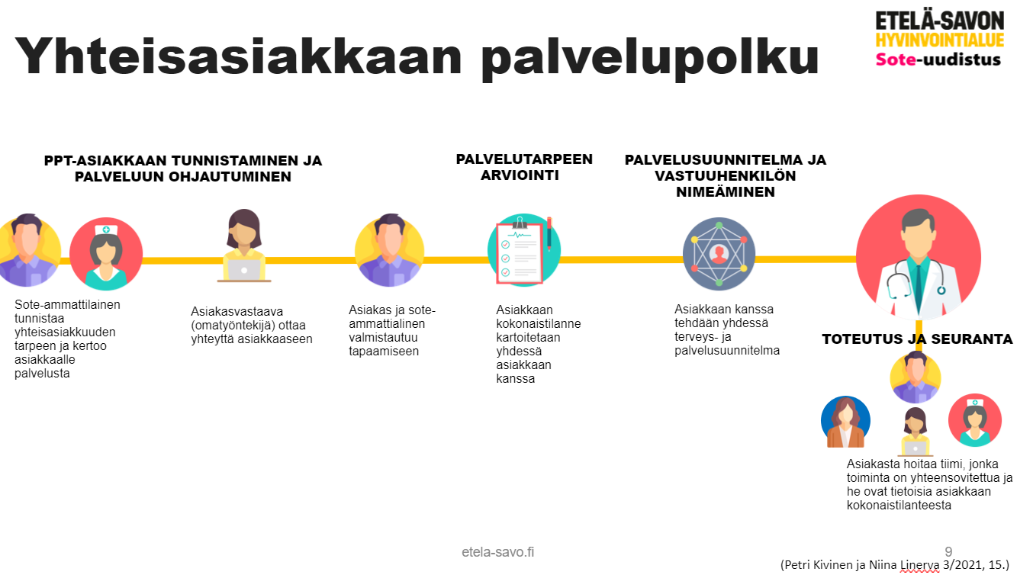
Lue lisää: https://innokyla.fi/fi/toimintamalli/paljon-tukea-tarvitsevat-asiakkaat-sosiaali-ja-terveyspalveluissa

Sosiaaliohjauksen ja sosiaalityön -pilotti (17.3.2022 -), jossa päätavoitteena on luoda sosiaalityön ja -ohjauksen toimintamalli perusterveydenhuoltoon ja toimia vastaanoton monialaisen tiimin jäsenenä. Lue lisää: https://etela-savo.fi/pilotit/terveyssosiaalityo-ja-ohjaus-osana-perusterveydenhuollon-vastaanottoa/
Työkyvyn tuen palvelu on osa perusterveydenhuollon palvelua ja on rakennettu monialainen työkyvyn tuen palvelu (kuva x), jossa on selkeä asiakasryhmä, palvelupolku ja tavoitteet. Työkyvyn tuen palvelun prosessi on saatu laajennettua koko hyvinvointialueelle, mutta kehittämistyö on vielä kesken. Kehittämistyötä haastaa eri alueiden toisistaan erilaiset toimintatavat, käytänteet ja potilastietojärjestelmät. Lue lisää: https://innokyla.fi/fi/toimintamalli/tyokyvyn-tuen-palvelu
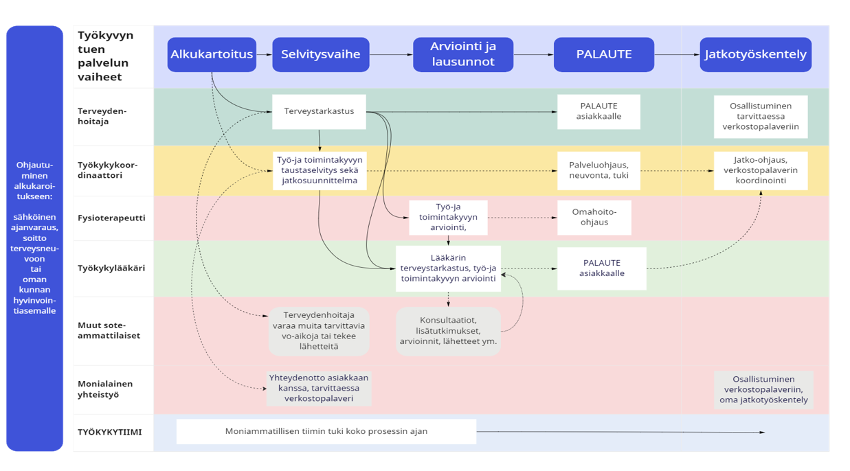
Kuva 29. Työkyvyn tuen palvelun prosessikuvaus; eri ammattilaisten roolitus
Farmaseutti osana moniammatillista tiimiä: Hankkeen keskeisimpiä tuotoksia on farmaseutin chatin käynnistäminen ja älylääkekaappien käyttöönottaminen Mikkelin keskussairaalan yksiköihin, lääkevalikoiman yhtenäistäminen sekä kliinisen farmasian palveluiden laajentaminen. Lue lisää Chat-palvelu: https://innokyla.fi/fi/toimintamalli/farmaseutin-chat ja Älylääkekaapit: https://innokyla.fi/fi/toimintamalli/alykaapit-laakehoitoa-toteuttavissa-yksikoissa .
Lääkkeenmääräämishoitajien (LMEP) parempi hyödyntäminen: Etelä-Savon hyvinvointialueelle luotiin rajatun lääkkeenmääräämishoitajien verkosto​ ja tehtiin hoitajien työnkuvia näkyviksi​ sekä kuvattiin erilaisia asiakaspolkuja (6 kpl).​ Jatkokehitettäväksi jää hyvinvointialueen yhtenäisen toiminnan käyttöönotto ja verkosto jatkaa kehittämistyötä. Lue lisää: https://innokyla.fi/fi/toimintamalli/rajatun-laakkeenmaaraamishoitajan-parempi-hyodyntaminen-0
Ravitsemusterapeutti osana moniammatillista tiimiä: Ravitsemusterapia on osa moniammatillista tiimiä ja asiakas ohjaus on sujuvoitettu, joten asiakas voi varata sähköisesti ajan ravitsemusterapeutille tai geneerisen asiakasohjauksen kautta, ei tarvita lähetteitä. Ravitsemusterapeutin työ on tehty näkyväksi ja toimintamalli on kuvattu asiakasohjauksen käsikirjaan. Toimintamallit jäivät osaksi Eloisan palvelutuotantoa ja sähköisiä palvelujen kehittäminen jatkuu edelleen. Pilottiaikana uusia ryhmiä on alkanut kolme: joustavan syömisen ryhmä, IPS-ryhmä ja raskausdiabeteksen sairastaneiden ryhmä.
Työparityöskentely kirurgian osastoilla: palkattiin sairaanhoitaja ja fysioterapeutti Sosterin kirurgian osastoille kehittämään potilaan omatoimisuuteen ja itsenäisen toimintakyvyn vahvistamiseen tähtäävää arkikuntoutusta osasto-olosuhteissa. Tavoitteena on vahvistaa ja sujuvoittaa kotiutumisprosessia sekä nopeuttaa potilaiden turvallista kotiutumista. Pilottiin palkattava työpari teki tiivistä yhteistyötä Sosterin kotihoidon arkikuntoutuspilotin työparin kanssa. Pilotti käynnistyi lokakuussa 2022 ja kesti vuoden ajan.

4.6 Seurannan ja arvioinnin tulokset
Terveyspalveluiden paljon palveluja tarvitsevien asiakkaiden (PPT) asiakasvastaavatoimintamalli on otettu käyttöön koko hyvinvointialueen sote-keskuksissa ja suurimmissa pisteissä. PPT-asiakkaille nimetään omahoitaja, joka turvaa koordinoi asiakkaan tarpeita ja varmistaa hoidon jatkuvuuden. Hankkeessa tehtiin ”Asiakasvastaavatyön vaikutukset Mikkelin hyvinvointiaseman yleislääketieteen vastaanotolla” -opinnäytetyö vuonna 2021, jossa selvitettiin, miten asiakasvastaavatoiminta on vaikuttanut asiakkaiden käyntimääriin sekä yhteydenottoihin terveyspalveluissa (n= 17) ja kuvata asiakasvastaavahoitajalla asioivan asiakkaan asiakasprofiili. Kiireettömän puhelinpalvelun yhteydenotot laskivat merkittävästi, kun taas asiakasvastaavan hoitopuhelut lisääntyivät. Konsultaatiot lisääntyivät merkittävästi (217 %), kun taas lääkärin kiireettömät käynnit vähenivät 20 %. Asiakasvastaavatoimintamallin myötä hoidon jatkuvuus on parantanut. Päivystyskäynnit hitaassa laskussa. Edelleen toimintamallin juurruttamista tarvitaan ja se toteutuu Eloisan omana toimintana. hg

Taulukko 8. Asiakasvastaavatoimintamallin jalkauttaminen.
kunta | toiminnan aloitus | hoitajaresurssi | asiakasmäärä 10/2023
Pieksämäki | 10/2023 | 1 hoitaja 20 % | 5
Juva | syksy 2023 | 1 hoitaja 10 % | 4
Savonlinnan seutu | syksy 2023 | 5 hoitajaa 20 % | 20
Mäntyharju | syksy 2023 | 1 hoitaja 30 % | 20
Ristiina | syksy 2022 | 2 hoitajaa 10 % | 20
Mikkeli | kevät 2020 | 3 hoitajaa 100 % | 190
Rantasalmi | 12/2023 | 1 hoitaja 20 % | -
Omahoitajamalli osana pitkäaikaissairaiden hoitopolkua | 08/2023 |  | 10

Sosiaaliohjauksen ja sosiaalityön -pilotti on osoittanut selkeän tarpeen sosiaaliohjaukselle osana vastaanottotoimintaa. Sosiaaliohjaajan työ on tehty näkyväksi, toimintaohje ja pysyvät rakenteet on luotu asiakkaan ohjautumiselle. Sosiaaliohjaaja on tehnyt myös kotikäyntejä ja jalkautuminen on osoittautunut tarpeelliseksi palveluksi etenkin ikääntyneillä. Asiakaskontakteja on ollut 202 kappaletta, joista 37 % sosiaaliohjaaja on ratkaissut asiakkaan tarpeen ensikontaktilla, 26 % asiakkaista asiakkuus on jatkunut terveyssosiaalityössä ja 21 % jatkuu sosiaalihuollossa. Toimeentuloon liittyvät asiat ovat olleet yleisin syy yhteydenottoon. Lääkäriaikoja on lyhennetty lausuntoasioissa, koska ensin asiakkaalla on yhteys sosiaaliohjaajaan. PPT- tai työkyvyn tuen palvelun asiakkaiden kohdalla sosiaaliohjaaja tekee tiivistä yhteistyötä.

Työkyvyn tuen palvelu osaksi perusterveydenhuollon palvelu: Asiakkaan pääsy palveluun on kehittämistyön aikana vaihdellut, kuitenkin siten, että alkukartoitukseen on saanut ajan kuukauden sisällä: alkukartoitukseen 5–7 päivässä ja terveydenhoitajan terveystarkastukseen 10–17 päivässä. Työkyvyn tuen palvelun läpi kulkee vuositasolla n. 1000 asiakasta (taulukko x) ja huomattava osa heistä tarvitsee terveydenhoitajan terveystarkastuksen lisäksi lääkärin arvion ja osa myös työkykykoordinaattorin tuen. Asiakkaan työ- ja toimintakyvyn selvittämisen ja arvioinnin tavoite on saavutettu moniammatillisella tiimillä, johon kuuluu myös työterveyshuollon erikoislääkärit. Onnistunut terveydentilan kartoittaminen, työ- ja toimintakyvyn arviointi sekä mm. ammatilliseen kuntoutukseen ohjaaminen edistävät työllistymistä. Työkyvyn tuen palvelu on onnistuneesti integroitu ent. Essoten alueen vastaanottotoimintaan. Muiden hyvinvointialueen kuntien osalta kehittämistyö on vielä kesken.

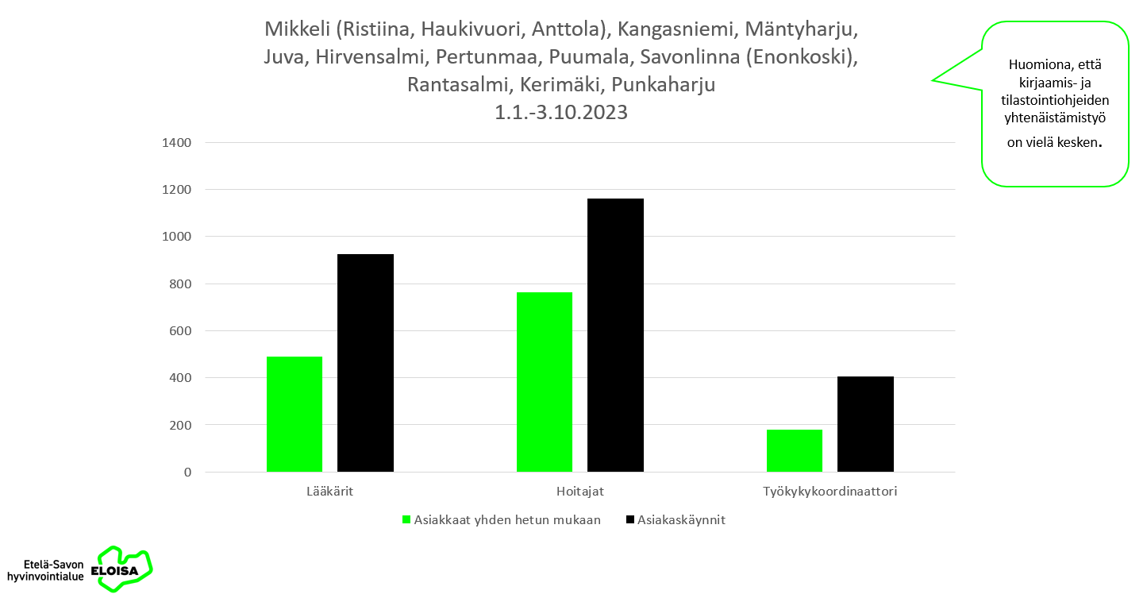
Taulukko 30. Työkyvyn tuen palvelun asiakasmäärät.
Farmaseutti osana moniammatillista tiimiä: Farmaseutin Chat-palvelu toimii koko hyvinvointialueella ma–to klo 9–13 ja käyttöaste vaihteleva, 5–20 asiakasta kuukaudessa. Farmaseutin Chat-palvelun vaihtelu oli suurta ja odotimme suurempia kävijämääriä. Moniammatillisen tiimin tehtävänkuvia selkeyttämällä on saatu farmaseuttien ammattitaitoa tehokkaampaan käyttöön ja toimialuetta laajennettua. Tulevaisuudessa jää mietittäväksi tuleeko farmaseutin chat osaksi palvelutuotantoa, miten resurssit kohdennetaan. Älylääkekaapit 15/20 kpl on saatu asennettua ja ne ovat osoittautuneet kustannustehokkaiksi kuten kysyntä ja varastot tasapainossa sekä saadaan tietoa reaaliaikaisesta osasto lääkevarastoista. Lääkevalikoimat ja materiaaliyksikön valikoimat on yhtenäistetty hyvinvointialueella. Älylääkekaapit ovat tulleet jäädäkseen ja loput älykaapit käyttöönotetaan vuoden 2024 aikana. Lääkitysturvallisuus paranee älylääkekaappien ja kliinisen farmasian paremman kattavuuden myötä, farmaseutti useammin moniammatillisissa keskusteluissa. Farmaseutin työnkuva on laajentunut, tullut asiakasta lähemmäksi ja voi vaikuttaa vetovoimaan. Älylääkekaappien varastohallinnan myötä lääkehävikki pienenee, lääketilauksiin käytetty aika vähenee, harvoin tarvittavien lääkkeiden hankinta helpottuu ja varastonarvoa voidaan alentaa velvoitevarastoinnin laajentuessa. Moniammatillisen arvioidun lääkehoidon myötä mm. parempi elämänlaatu alueen väestöllä. Asiakkaan näkökulmasta lääkehoidon turvallisuus paranee ja hoito on moniammatillista.
Lääkkeenmääräämishoitajien (LMEP) parempi hyödyntäminen Asiakasohjauksen toimintakäsikirjoihin on kuvattu LMEP-hoitajien osaaminen sekä segmentoidut asiakasryhmät, joka sujuvoittaa asiakasohjausta asiakkaan ja ammattilaisen näkökulmasta. Projektin myötä hyvinvointialueella kiirevastaanottoa tehostettiin LMEP-hoitajilla ja digitaalisessa sote-keskuksessa hyödynnetään LMEP-osaamista. Digitaalisessa sote-keskuksessa on nimetty LMEP-hoitajien vastuukehittäjät, joiden vastuulla on mm. verkostotyö.
Ravitsemusterapeutti osana moniammatillista tiimiä: Hankkeen aikana hoitoon pääsi tavoiteajassa, 1–2 viikossa. Savonlinnan ja Mikkelin alueella on otettu käyttöön sähköinen puhelinajanvaraus ravitsemusterapeuteille. Asiakkaat ohjautuvat pääsääntöisesti ammattilaisen kautta vastaanotolle, sähköinen ajanvaraus on vähällä käytöllä. Etäryhmillä tavoitettiin aiempaa useampi asiakas, osallistujamäärä kolmessa ryhmässä yhteensä 19 asiakasta ja kivijalkapalvelun rinnalle otettu käyttöön etävastaanotto. Ravitsemusterapian palvelut ovat paremmin saatavilla ja saavutettavissa sekä heille tarjottiin aiempaa monipuolisempaa palveluvalikoimaa, jossa asiakas on aktiivinen toimija esimerkiksi, itsehoitoon tai mahdollisuus etävastaanotolle tai ryhmämuotoiseen ravitsemusterapiaan. Perustason toimiva ravitsemushoito hyödyttää hyvinvointialuetta vähentämällä erityistason hoidosta syntyviä kustannuksia. Saatujen kokemusten pohjalta kannattaa edelleen jatkokehittää itsehoitoa ja ryhmäohjausta osana sähköisiä palveluja saatavuuden ja kustannustehokkuuden näkökulmasta. Pilotin aikana ei löydetty käytännön työssä toimivaa ravitsemusterapian vaikuttavuuden mittaria. Jatkossa vaikuttavuuden arviointiin tulee kiinnittää huomiota.
Nuorisopsykiatrian palveluohjaus-pilotti. Nuorisopsykiatrialla sosiaaliohjaaja työskentelee osana moniammatillista tiimiä, jolloin mm. psykologien, lääkärien työaika kohdentuu vastaanottokäynnillä hoidolliseen työhön eikä esim. Asiakkaan verkostojen kokoamiseen tai taloudellisten asioiden selvittelyyn. Nuorisopsykiatriantiimille tehdyn kyselyn perusteella sosiaaliohjaajan läsnäolo tiimissä on poistanut psykologin/ lääkärin asiakastyöstä noin 15–20 % / asiakas ns. hukkatyötä.
Lue lisää: Lue lisää: https://innokyla.fi/fi/toimintamalli/nuorisopsykiatrian-poliklinikan-palveluohjaus
Nuorisopsykiatrian pilotista on tehty myös Eeva Karjalaisen XAMK opinnäytetyö,
https://www.theseus.fi/handle/10024/793290
Sairaanhoitaja-fysioterapeutti -työparityöskentelyn toimintamalli Innokylässä: https://innokyla.fi/fi/toimintamalli/sairaanhoitajan-ja-fysioterapeutin-tyoparityoskentely-kirurgisella-osastolla
Elintapaohjauspilotti oli puolen vuoden pituinen. Perheet saivat itse hakeutua yksilö- ja ryhmäohjaukseen. Pilotista saadun palautteen myötä on lähdetty kehittämään Eloisan omaa kaikille suunnattua elintapaohjausta.

5 Kustannusten nousun hillitseminen

5.1 Hankkeen tavoitteet
Tavoitteena on sosiaali- ja terveydenhuollon kokonaiskustannusten kasvun hillitseminen. Konkreettisina osatavoitteina on
- vapauttaa resursseja ja kohdentaa niitä sinne, missä tarve on suurin
- viivästyttää sote-palveluiden ja raskaampien palveluiden piiriin joutumista vahvistamalla ennaltaehkäiseviä ja matalankynnyksen palveluita sekä peruspalveluita
- siirtää asiointia digitaalisiin palveluihin ja etäpalveluihin
- lisätä palveluiden kustannusvaikuttavuutta
Kustannusten nousun hillitsemisen hyötytavoitteen saavuttamiseksi on määritetty seuraavat prosessitavoitteet:
Prosessitavoitteet
(TP: Työpaketti hankesuunnitelmassa)
TP1: Määritelty segmentit ja palvelumuodot
TP1: Otettu käyttöön joustavat konsultaatiokäytännöt
TP1: Jalkautettu uudet toimintamallit ja palvelukulttuuri
TP2: Otettu käyttöön sähköinen hoidon-/palveluntarpeen arviointi
TP2: Otettu käyttöön ”yhden luukun periaate”
TP2: Otettu käyttöön monialaisen arvioinnin toimintamalli monipalvelu- ja suurkuluttaja-asiakkaille
TP3: Palveluita on jalkautettu arjen toimintaympäristöihin
TP3: Asiointi- ja kohtaamispaikat määritetty ja niille luotu toimintamallit
TP3: Ennaltaehkäisyn tueksi on kehitetty sähköisiä kanavia ja digipalveluita
TP3: Lisätty verkostomaista yhteistyötä
TP3: Näyttöön perustuvia menetelmiä on otettu käyttöön
TP3: Jatkuvan kehittämisen kulttuuri on muodostunut
TP3: Laadun ja vaikuttavuuden arviointia tukevat raportointimenetelmät ja -käytännöt on määritelty

5.2 Arvioinnin mittarit/kriteerit
  - Erikoissairaanhoidon nettokäyttökustannukset, euroa / asukas
  - Terveyspalveluiden nettokäyttökustannukset, euroa / asukas
  - Sosiaalipalveluiden nettokäyttökustannukset, euroa / asukas

5.3 Tiedonkeruun ja arvioinnin menetelmät
Mittareiden 5.1.–5.3. tiedot kerätään THL:n kansallisista indikaattoreista.
Hankepäälliköt ja hankehenkilöstö arvioivat kerätyn tiedon perusteella kehittämistoimien etenemistä ja tavoitteiden saavuttamista ja viestivät tuloksista keskeisille sidosryhmille.

5.4 Lähtötilanteen arvioinnin tulokset
Mittari | Lähtötilanne  2019 | 05/2021 | 11/2021
5.1. Erikoissairaanhoidon nettokäyttökustannukset | 1628 €/as. | - | 1649 €/as.
5.2. Perusterveydenhuollon nettokäyttökustannukset | 699 €/as. | - | 733 €/as.
5.3. Sosiaalitoiminnan nettokäyttökustannukset | 1934 €/as. | - | 1925 €/as.

5.5 Seurannan ja arvioinnin tulokset
< Kuvaus tavoitteiden toteutumisen seurannan ja arvioinnin tuloksista >

